
PENGATURAN PENGELOLAAN
BENDA BERHARGA ASAL MUATAN KAPAL TENGGELAM
DI INDONESIA BERBASIS CULTURAL RESOURCE MANAGEMENT

TESIS

Disusun Dalam Rangka Memenuhi Persyaratan
Program Magister Ilmu Hukum

Oleh :

ARINA HUKMU ADILA
11010115410054

PEMBIMBING
Prof. Dr. L Tri Setyawanta R,S.H.,M.Hum

PROGRAM STUDI MAGISTER ILMU HUKUM
FAKULTAS HUKUM
UNIVERSITAS DIPONEGORO
SEMARANG
2017

BAB I
PENDAHULUAN

- LATAR BELAKANG
Indonesia adalah negara kepulauan dengan wilayah perairan yang luas, yaitu sekitar 70% (tujuh puluh persen) dari total luas wilayah Indonesia atau kurang lebih 3.166.080 km² dari total luas wilayah 5.193.250 km². Secara geografis memiliki letak yang strategis, yaitu terletak pada posisi silang antara dua benua, Asia dan Australia, dan dua samudera, Hindia dan Pasifik, atau terletak antara 6º 08' Lintang Utara dan 11º 15' Lintang Selatan serta 94º 5' dan 141º 05' Bujur Timur, dengan jarak 3.443 mil dari Barat ke Timur dan 1.272 mil dari Utara ke Selatan.Luas wilayah laut yang demikian luas memberikan keuntungan bagi Indonesia berupa melimpahya sumber daya kelautan baik sumber daya kelautan hayati maupun sumber daya kelautan non-hayati. Salah satu contoh sumber daya kelautan hayati adalah perikanan, sedangkan Benda Berharga Asal Muatan Kapal Tenggelam, yang selanjutya disebut BMKT, merupakan salah satu contoh dari sumber daya kelautan non-hayati.
Kata ”benda” dalam Kamus Besar Bahasa Indonesia berarti: 1. segala yang ada dalam alam yang berwujud atau berjasad (bukan roh); zat (misal air, minyak); 2. barang yang berharga (sebagai kekayaan); harta; 3. barang.
Peraturan Menteri Keuangan Nomor 184/PMK.06/2009 Tentang Tata Cara Penetapan Status Penggunaan Dan Penjualan Benda Berharga Asal Muatan Kapal Yang Tenggelam memberikan definisi sebagai berikut:
Benda Berharga Asal Muatan Kapal Yang Tenggelam, yang selanjutnya disebut Benda Berharga Asal Muatan Kapal yang Tenggelam, adalah benda berharga yang memiliki nilai sejarah, budaya, ilmu pengetahuan, dan ekonomi, yang tenggelam di wilayah perairan Indonesia, zona ekonomi eksklusif Indonesia dan landas kontinen Indonesia, paling singkat berumur 50 (lima puluh) tahun.

Benda Berharga Asal Muatan Kapal yang Tenggelam merupakan Benda Cagar Budaya yang dikuasai oleh Negara dan dikelola oleh Pemerintah. Benda Berharga Asal Muatan Kapal yang Tenggelam terdiri dari:
- Benda Berharga Asal Muatan Kapal yang Tenggelam berstatus BMN:
Benda Berharga Asal Muatan Kapal yang Tenggelam merupakan benda yang dikuasai Negara Kesatuan Republik Indonesia dan dikelola oleh Pemerintah. Dalam hal ini Benda Berharga Asal Muatan Kapal yang Tenggelam memenuhi unsur-unsur:
          - Nilainya sangat penting bagi sejarah, ilmu pengetahuan, dan kebudayaan bangsa Indonesia;
          - Sifatnya memberikan corak khas dan unik;
          - Jumlah dan jenisnya sangat terbatas dan langka.
      - Benda Berharga Asal Muatan Kapal yang Tenggelam berstatus selain BMN:
Benda Berharga Asal Muatan Kapal yang Tenggelam yang berstatus selain BMN dapat dijual melalui mekanisme yang telah ditetapkan peraturan perundang-undangan. Hasil penjualan ini wajib disetorkan ke Kas Negara dalam bentuk Penerimaan Negara Bukan Pajak (PNBP).
Data pada tahun 2008 menunjukkan setidaknya sudah ditemukan 463 (empat ratus enam puluh tiga) titik Benda Berharga Asal Muatan Kapal yang Tenggelam yang tersebar di perairan Indonesia. Sementara itu, catatan United Nations Educational, Scientific and Cultural Organization (UNESCO) menyebut Indonesia memiliki setidaknya 500 (lima ratus) situs arkeologi bawah air. Penelitian dokumen Vereenigde Oostindische Compagnie tahun 2004 memperkirakan ada 274 (dua ratus tujuh puluh empat) situs. Penelitian dari dokumen lain (Belanda, Inggris, Portugis, China, dan lainnya) tahun 2004 menyatakan ada 460 (empat ratus enam puluh) situs, sedangkan hasil survei Panitia Nasional Benda Berharga Asal Muatan Kapal yang Tenggelam tahun 2008 menemukan 3 (tiga) situs. Benda Berharga Asal Muatan Kapal yang Tenggelam hasil pengangkatan yang siap untuk ditindaklanjuti, antara lain: 1. Perairan Cirebon; 2. Perairan Kepulauan Riau; 3. Perairan Kabupaten Jepara; 4. Perairan Karang Cina;
Undang-Undang Dasar Negara Republik Indonesia Tahun 1945 Pasal 33 ayat (3) menyatakan bahwa bumi dan air dan dan kekayaan alam yang terkandung di dalamnya dikuasai oleh negara dan dipergunakan untuk sebesar-besar kemakmuran rakyat. Berdasarkan pasal tersebut, kalimat ”kekayaan alam yang terkandung di dalamnya” dapat pula merujuk pada BMKT. Pasal ini pula sebagai hukum dasar bagi pengelolaan BMKT di Indonesia yang implikasinya adalah segala peraturan perundang-undangan yang berkaitan dengan pengelolaan BMKT tidak boleh bertentangan dengan Pasal tersebut dan harus sesuai dengan visi dari Pasal tersebut, yakni ”untuk sebesar-besar kemakmuran rakyat”.
Dasar hukum pengelolaan BMKT, yakni Undang-Undang No. 11 Tahun 2010 tentang Cagar Budaya dan berbagai peraturan di bawahnya. Pemerintah telah membentuk suatu Panitia Nasional melalui Keputusan Presiden Nomor 107 Tahun 2000 tentang Panitia Nasional Pengangkatan dan Pemanfaatan Benda Berharga Asal Muatan Kapal yang Tenggelam. Pannas BMKT merupakan suatu forum koordinasi bagi semua anggota dalam kegiatan pengelolaan BMKT. Keputusan Presiden tersebut sudah beberapa kali mengalami perubahan dan perubahan terakhir yang masih berlaku hingga saat ini adalah Keputusan Presiden Nomor 19 Tahun 2007 tentang Panitia Nasional Pengangkatan dan Pemanfaatan Benda Berharga Asal Muatan Kapal yang Tenggelam junto Keputusan Presiden Nomor 12 Tahun 2009 tentang Perubahan atas Keputusan Presiden Nomor 19 Tahun 2007 tentang Panitia Nasional Pengangkatan dan Pemanfaatan Benda Berharga Asal Muatan Kapal yang Tenggelam. Berdasarkan Keputusan Presiden tersebut, Panitia Nasional Pengangkatan dan Pemanfaatan Benda Berharga Asal Muatan Kapal yang Tenggelam, yang selanjutnya disebut Pannas BMKT, terdapat lima belas lembaga yang terlibat dalam Pannas BMKT dan diketuai oleh Menteri Kelautan dan Perikanan. Kelimabelas lembaga tersebut saling berkoordinasi dalam pengelolaan BMKT termasuk pengangkatan dan pemanfaatan BMKT.
Pemerintah bersama Pannas BMKT sudah berupaya dengan baik dalam hal pengelolaan BMKT, namun masih banyak kendala yang dihadapi, antara lain: wilayah laut Indonesia yang sangat luas yang menyulitkan inventarisasi BMKT, kurangnya sumberdaya manusia yang membantu dalam penegakan hukum, dan perawatan BMKT pasca-pengangkatan yang masih belum maksimal. Selain itu, masalah lain yang timbul adalah mengenai kepemilikan BMKT apabila berasal dari kapal berbendera asing, pencurian BMKT yang masih terjadi, adanya benturan pandangan terkait pengelolaan BMKT di beberapa lembaga anggota Pannas BMKT, serta kepentingan-kepentingan seperti kepentingan ekonomi, sosial, budaya, ilmu pengetahuan, pendidikan, hukum, dan politik belum dapat diakomodir secara keseluruhan di dalam peraturan perundang-undangan yang saat ini berlaku.
Mengatasi berbagai masalah tersebut, penulis akan mengkaji dan menganalisis mengenai realitas Benda Berharga Asal Muatan Kapal Tenggelam dikaitkan dengan implementasi peraturan-perundang-undangan, dan juga evaluasi terhadap peraturan perundang-undangan dengan memasukkan konsep Cultural Resource Management. Konsep ini penulis gunakan sebagai solusi dalam mengatasi masalah-masalah yang terjadi dalam pengelolaan BMKT di Indonesia selama ini. Berdasarkan hal tersebut, penulis tertarik untuk melakukan penelitian terkait seperti apa konsep ini apabila diterapkan dalam pengaturan pengelolaan BMKT di Indonesia agar dapat berjalan efektif, yang penulis tuangkan dalam penulisan hukum berjudul, ”Pengaturan Pengelolaan Benda Berharga Asal Muatan Kapal Tenggelam di Indonesia Berbasis Cultural Resource Management.”

- PERUMUSAN MASALAH
- Bagaimanakah pengelolaan BMKT yang selama ini telah dilakukan di Indonesia dalam kaitannya dengan konsep Cultural Resource Management?
- Seperti apakah pengaturan pengelolaan BMKT di Indonesia bila menerapkan konsep Cultural Resource Management?

- TUJUAN PENELITIAN
- Untuk mengetahui dan menganalisis pengelolaan BMKT yang selama ini telah dilakukan di Indonesia dalam kaitannya dengan konsep Cultural Resource Management.
- Untuk mengetahui dan menganalisis pengaturan pengelolaan BMKT di Indonesia bila menerapkan konsep Cultural Resource Management.

- KEGUNAAN PENELITIAN
Setiap hasil penelitian yang dilakukan sudah barang tentu mempunyai kegunaan, baik secara praktis maupun teoritis, yaitu :
- Kegunaan Teoritis
  - Pengembangan keilmuan dalam ilmu hukum khususnya mengenai pengaturan pengelolaan BMKT di Indonesia berbasis Cultural Resource Management.
  - Sebagai rancangan atau pedoman penelitian berikutnya mengenai Benda Berharga Asal Muatan Kapal Tenggelam.
- Kegunaan Praktis
  - Memberikan masukan kepada stakeholder mengenai pentingnya Cultural Resource Management dalam perlindungan dan pengelolaan BMKT, karena BMKT merupakan aset negara yang memiliki nilai sejarah, budaya, ilmu pengetahuan, dan bernilai jual tinggi, sehingga perlu ditangani secara khusus dan interdisipliner agar dapat dikelola dengan baik;
  - Memberikan masukan kepada para pelaku usaha agar segala kegiatan usaha yang berkaitan dengan BMKT memperhatikan pengelolaan keberlanjutan pada BMKT tersebut;
  - Memberikan pengetahuan kepada masyarakat mengenai pengaturan pengelolaan BMKT di Indonesia berbasis Cultural Resource Management.

- KERANGKA PEMIKIRAN
IMPLEMENTASI
HUKUM
POSITIF
BMKT

Teori Bekerjanya Hukum

KENDALA-KENDALA YANG DIHADAPI
Teori Sistem Hukum

Konsep Cultural Resource Management

EVALUASI DAN REKOMENDASI PENGELOLAAN BMKT

Bagan 1.1. Kerangka Pemikiran
BMKT merupakan salah satu benda cagar budaya sekaligus salah satu Barang Milik Negara milik Indonesia yang bernilai dan berharga. Nilai-nilai yang terkandung pada BMKT antara lain: nilai sejarah, nilai budaya, nilai pendidikan dan pengetahuan, dan nilai ekonomi. Alur pikir dalam penulisan hukum ini yakni sebagaimana yang tertera pada bagan di atas.
Dalam tesis ini, pertama-tama peneliti akan banyak menjelaskan mengenai realitas BMKT yang ada di Indonesia, termasuk titik lokasi BMKT, lokasi BMKT yang telah diangkat, potensi-potensi BMKT termasuk pencurian-pencurian BMKT yang terjadi di perairan Indonesia.
Kemudian penulis mencoba untuk menjelaskan hukum positif mengenai BMKT, meliputi Undang-Undang dan peraturan perundang-undangan di bawahnya. Penjelasan ini untuk menemukan gap antara hukum positif dan juga realitas, selain itu untuk menemukan kendala-kendala yang dihadapi pemerintah dalam implementasi peraturan perundang-undangan.
Mengatasi kendala-kendala tersebut, penulis mencoba menganalisis menggunakan teori bekerjanya hukum, teori sistem hukum, dan konsep Cultural Resource Management yang pada akhirnya menjadi acuan peneliti dalam memberikan evaluasi dan rekomendasi terkait pengaturan pengelolaan BMKT.

      - Pengertian BMKT
Kata ”benda” dalam Kamus Besar Bahasa Indonesia berarti: 1. segala yang ada dalam alam yang berwujud atau berjasad (bukan roh); zat (misal air, minyak); 2. barang yang berharga (sebagai kekayaan); harta; 3. barang.
Peraturan Menteri Keuangan Nomor 184/PMK.06/2009 Tentang Tata Cara Penetapan Status Penggunaan Dan Penjualan Benda Berharga Asal Muatan Kapal Yang Tenggelam memberikan definisi sebagai berikut:
Benda Berharga Asal Muatan Kapal Yang Tenggelam, yang selanjutnya disebut Benda Berharga Asal Muatan Kapal yang Tenggelam, adalah benda berharga yang memiliki nilai sejarah, budaya, ilmu pengetahuan, dan ekonomi, yang tenggelam di wilayah perairan Indonesia, zona ekonomi eksklusif Indonesia dan landas kontinen Indonesia, paling singkat berumur 50 (lima puluh) tahun.

Benda Berharga Asal Muatan Kapal yang Tenggelam merupakan Benda Cagar Budaya yang dikuasai oleh Negara dan dikelola oleh Pemerintah. Benda Berharga Asal Muatan Kapal yang Tenggelam terdiri dari:

      - Benda Berharga Asal Muatan Kapal yang Tenggelam berstatus BMN
Benda Berharga Asal Muatan Kapal yang Tenggelam merupakan benda yang dikuasai Negara Kesatuan Republik Indonesia dan dikelola oleh Pemerintah. Dalam hal ini Benda Berharga Asal Muatan Kapal yang Tenggelam memenuhi unsur-unsur:
          - Nilainya sangat penting bagi sejarah, ilmu pengetahuan, dan kebudayaan bangsa Indonesia;
          - Sifatnya memberikan corak khas dan unik;
          - Jumlah dan jenisnya sangat terbatas dan langka.
      - Benda Berharga Asal Muatan Kapal yang Tenggelam berstatus selain BMN
Benda Berharga Asal Muatan Kapal yang Tenggelam yang berstatus selain BMN dapat dijual melalui mekanisme yang telah ditetapkan peraturan perundang-undangan. Hasil penjualan ini wajib disetorkan ke Kas Negara dalam bentuk Penerimaan Negara Bukan Pajak (PNBP).

- Pengertian Wilayah Laut Indonesia
Sebagaimana diketahui bahwa Indonesia merupakan negara kepulauan (archipelagic state) yang wilayahnya terdiri dari beribu-ribu pulau dan memiliki wilayah perairan yang sangat luas yang terapit diantara pulau-pulaunya. Negara Kepulauan menurut Undang-Undang Nomor 6 tahun 1996 tentang Perairan Indonesia, yaitu negara yang seluruhnya terdiri dari satu atau lebih kepulauan dan dapat mencakup pulau-pulau lain.
Seperti yang telah disinggung di atas, pembahasan mengenai negara kepulauan tidak dapat dilepaskan dari wilayah perairan yang terapit diantara pulau-pulau Indonesia.Perairan Indonesia adalah laut teritorial Indonesia beserta perairan kepulauan dan perairan pedalamannya. Ketiganya merupakan wilayah perairan Indonesia. Di wilayah inilah Indonesia memiliki kedaulatan penuh dan dapat menerapkan yurisdiksinyasebagaimana yang telah disebutkan dalam Undang-Undang Nomor 6 tahun 1996 tentang Perairan Indonesia Pasal 2 Ayat (2) bahwa segala perairan di sekitar, di antara, dan yang menghubungkan pulau-pulau atau bagian pulau-pulau yang termasuk daratan Negara Republik Indonesia, dengan tidak memperhitungkan luas atau lebarnya merupakan bagian integral dari wilayah daratan Negara Republik Indonesia sehingga merupakan bagian dari perairan Indonesia yang berada di bawah kedaulatan Negara Republik Indonesia.
Undang-Undang Nomor 6 tahun 1996 tentang Perairan Indonesia Bab II Pasal 3 Ayat (2), Ayat (3), dan Ayat (4) memberikan pengertian mengenai Laut Teritorial Indonesia, Perairan Kepulauan Indonesia, dan Perairan Pedalaman Indonesia sebagai berikut:

    - Laut Teritorial Indonesia
Defisini Laut Teritorial Indonesia sebagaimana disebutkan dlam Undang-Undang Nomor 6 tahun 1996 tentang Perairan Indonesia Pasal 5 adalah jalur laut selebar 12 (dua belas) mil laut yang diukur dari garis pangkal kepulauan Indonesia. Garis pangkal kepulauan ditarik dengan menggunakan garis pangkal lurus kepulauan. Jikaketentuan tersebut tidak dapat digunakan, maka digunakan garis pangkal biasa atau garis pangkal lurus. Garis pangkal biasa adalah garis air rendah sepanjang pantai. Garis pangkal lurus adalah garis lurus yang menghubungkan titik-titik terluar pada garis pantai yang menjorok jauh dan menikung ke daratan atau deretan pulau yang terdapat di dekat sepanjang pantai.
Garis pangkal lurus kepulauan adalah garis-garis lurus yang menghubungkan titik-titik terluar pada garis air rendah pulau-pulau dan karang-karang terluar dari kepulauan Indonesia. Panjang garis pangkal lurus kepulauan tidak boleh melebihi 100 (seratus) mil laut, kecuali bahwa 3% (tiga per seratus) dari jumlah keseluruhan garis-garis pangkal yang mengelilingi kepulauan Indonesia dapat melebihi kepanjangan tersebut, hingga suatu kepanjangan maksimum 125 (seratus dua puluh lima) mil laut. Garis pangkal lurus kepulauan tidak boleh ditarik dari dan ke elevasi surut, kecuali apabila di atasnya telah dibangun mercusuar atau instalasi serupa yang secara permanen berada di atas permukaan laut atau apabila elevasi surut tersebut terletak seluruhnya atau sebagian pada suatu jarak yang tidak melebihi lebar laut teritorial dari pulau yang terdekat.
    - Perairan Kepulauan Indonesia
Perairan Kepulauan Indonesia adalah semua perairan yang terletak pada sisi dalam garis pangkal lurus kepulauan tanpa memperhatikan kedalaman atau jaraknya dari pantai.
    - Perairan Pedalaman Indonesia
Undang-Undang Nomor 6 Tahun 1996 tentang Perairan Indonesia Pasal 7 Ayat (1) menyebutkan, Perairan Pedalaman Indonesia adalah semua perairan yang terletak pada sisi darat dari garis air rendahdari pantai-pantai Indonesia, termasuk kedalamnya semua bagian dari perairan yang terletak pada sisi darat dari suatu garis penutup. Untuk penetapan batas perairan pedalaman, dapatmenarik garis-garis penutup pada mulut sungai, kuala, teluk, anak laut, dan pelabuhan. Perairan pedalaman terdiri atas:
        - Laut Pedalaman, yakni bagian laut yang terletak pada sisi darat dari garis penutup, pada sisi laut dari garis air rendah; dan
        - Perairan Darat, yakni segala perairan yang terletak pada sisi darat dari garis air rendah, kecuali pada mulut sungai perairan darat adalah segala perairan yang terletak pada sisi darat dari garis penutup mulut sungai.
Disebutkan dalam Peraturan Menteri Keuangan Nomor 184/ PMK.06/ 2009 Pasal 1 Angka 2 bahwa Benda Berharga Asal Muatan Kapal yang Tenggelam adalah benda berharga yang tenggelam di wilayah perairan Indonesia, Zona Ekonomi Eksklusif Indonesia, dan Landas Kontinen Indonesia. Artinya, benda berharga yang menjadi milik Indonesia adalah yang berasal dari kapal tenggelam yang tenggelam di wilayah perairan Indonesia, Zona Ekonomi Eksklusif Indonesia, dan Landas Kontinen Indonesia.
Wilayah perairan Indonesia adalah seperti yang telah dijelaskan di atas. Zona Ekonomi Eksklusif Indonesiaadalah jalur di luar dan berbatasan dengan laut wilayah Indonesia sebagaimana ditetapkan berdasarkan undang-undang yang berlaku tentang perairan Indonesia yang meliputi dasar laut, tanah di bawahnya dan air di atasnya dengan batas terluar 200 (dua ratus) mil laut diukur dari garis pangkal laut wilayah Indonesia.
Landas Kontinen Indonesia menurut Undang-Undang Nomor 1 Tahun 1973 tentang Landas Kontinen Indonesia Pasal 1 Huruf a adalah dasar laut dan tanah dibawahnya diluar perairan wilayah RepublikIndonesia sampai kedalaman 200 meter atau lebih, dimana masih mungkin diselenggarakan eksplorasi dan eksploitasi kekayaan alam. Undang-Undang Nomor 32 Tahun 2014 tentang Kelautan juga memberikan pengertian mengenai Landas Kontinen. Landas Kontinen meliputi dasar laut dan tanah dibawahnya dari area di bawah permukaan laut yang terletak di luar laut teritorial, sepanjang kelanjutan alamiah wilayah daratan hingga pinggiran luar tepi kontinen atau hingga suatu jarak 200 mil laut dari garis pangkal dari mana lebar laut teritorial diukur. Dalam hal pinggiran luar tepi kontinentidak mencapai jarak tersebut hingga paling jauh 350 mil laut atau sampai dengan jarak 100 mil laut dari garis kedalaman (isobath) 2.500 meter.
Rezim hukum laut Indonesia juga mengenal Zona Tambahan, yaitu zona yang lebarnya tidak melebihi 24 mil laut yang diukur dari garis pangkal dari mana lebar laut teritorial diukur. Namun Zona Tambahan ini tidak termasuk dalam zona lokasi Benda Berharga Asal Muatan Kapal yang Tenggelamseperti yang disebutkan dalam Peraturan Menteri Keuangan Nomor 184/ PMK.06/ 2009 tentang Tata Cara Penetapan Status Penggunaan dan Penjualan Benda Berharga Asal Muatan Kapal yang Tenggelam.
Berdasarkan penjelasan di atas, maka batasan wilayah laut yang menjadi wilayah pengelolaan Benda Berharga Asal Muatan Kapal yang Tenggelam, meliputi: wilayah perairan Indonesia, Zona Ekonomi Eksklusif Indonesia, dan Landas Kontinen Indonesia.
    - Konsep Cultural Resource Management
CRM pertama kali mulai dikenal di Amerika Serikat pada sekitar tahun 1980-an. Di Indonesia bidang garapan ini baru muncul sekitar tahun 1990-an, ketika ilmu arkeologi dihadapkan pada persoalan pembangunan yang memerlukan bentuk pengelolaan yang merujuk langsung pada kepentingan pengembangan dan pemanfaatan. Sebagai bagian dari ilmu arkeologi, CRM merupakan upaya pengelolaan sumber daya budaya secara bijak dengan mempertimbangkan berbagai kepentingan banyak pihak yang masing-masing pihak sering kali bertentangan. Kinerja CRM cenderung lebih menekankan pada upaya pencarian solusi terbaik dan terbijak agar kepentingan berbagai pihak tersebut dapat terakomodasi secara adil.
Pengertian di atas, menyiratkan kinerja bidang ilmu arkeologi ini tidak hanya berhenti pada aspek pelestarian maupun penelitian, tetapi juga memikirkan pemanfaatan dan pengembangan dalam arti mampu menentukan arah kemana sumber daya arkeologi akan diarahkan, sehingga ia tidak lagi terlihat seperti benda mati dalam kehidupan masyarakat, tetapi memiliki kebermaknaan sosial. Memunculkan kembali kebermaknaan sosial inilah yang sebenarnya merupakan hakekat kinerja CRM.
- METODE PENELITIAN

- Metode Pendekatan
Penelitian ini merupakan penelitian yuridis empiris, yaitu suatu jenis penelitian hukum yang berfungsi untuk melihat hukum dalam arti nyata dan bagaimana bekerjanya hukum di dalam masyarakat dengan cara meneliti fakta-fakta yang ada di masyarakat,badan hukum atau badan pemerintahan. Dalam penelitian ini, evaluasi terhadap pengaturan pengelolaan BMKT di Indonesia berbasis Cultural Resource Management dilakukan dengan cara meneliti di Kementerian Kelautan dan Perikanan, Kementerian Pendidikan dan Kebudayaan, dan Gudang Penyimpanan BMKT di Cileungsi, Bogor.

- Spesifikasi Penelitian
Dilihat dari bentuknya, spesifikasi penelitian dari penulisan hukum ini adalah preskriptif-analitis. Penulis menggunakan penelitian preskriptif karena penelitian ini ditujukan untuk mendapatkan saran-saran mengenai apa yang harus dilakukan untuk mengatasi masalah-masalah tertentu yang dalam hal ini adalah memperoleh saran-saran penyelesaian atas masalah-masalah yang berkaitan dengan pengelolaan BMKT di Indonesia.
- Jenis dan Sumber Data
Penelitian hukum empiris, maka yang diteliti pada awalnya adalah data sekunder, untuk kemudian dilanjutkan dengan penelitian terhadap data primer di lapangan.

        - Data Primer
Data Primer adalah data yang diperoleh langsung dari lapangan. Penulis menggunakan wawancara sebagai data primer. Wawancara adalah situasi peran antar-pribadi bertatap-muka, ketika seseorang yakni pewawancara mengajukan pertanyaan-pertanyaan yang dirancang untuk memperoleh jawaban-jawaban yang relevan dengan masalah penelitian kepada responden. Responden yang peneliti ambil, yaitu:
- R. Widiati, M.Hum., Kepala Sub Direktorat Perlindungan, Direktorat Pelestarian Cagar Budaya dan Permuseuman, Direktorat Jenderal Kebudayaan, Kementerian Pendidikan dan Kebudayaan Republik Indonesia, Wawancara Pribadi, Jumat, 16 Desember 2016.
- Panitia Nasional Pengangkatan dan Pemanfaatan Benda Berharga Asal Muatan Kapal yang Tenggelam, Direktorat Jasa Kelautan Kementerian Kelautan dan Perikanan Republik Indonesia, Wawancara Pribadi, Senin, 19 Desember 2016.

- Data Sekunder
Didalam penelitian hukum, data sekunder mencakup :

- Bahan Hukum Primer
Bahan hukum primer, yaitu bahan-bahan hukum yang mengikat. Dalam hal ini yang digunakan oleh Penulis yaitu Peraturan Perundang-Undangan dan instrumen internasional, yakni:
  - Undang-UndangDasar Negara Republik Indonesia Tahun 1945;
  - Undang-Undang Nomor 17 Tahun 1985 tentang Pengesahan Konvensi PBB tentang Hukum Laut (UNCLOS 1982);
  - Undang-Undang Nomor 11 Tahun 2010 tentang Cagar Budaya;
  - Keputusan Presiden Nomor 19 Tahun 2007 tentang Panitia Nasional Benda Berharga Asal Muatan Kapal yang Tenggelam;
  - Keputusan Presiden Nomor 12 Tahun 2009 tentang Perubahan Atas Keputusan Presiden Nomor 19 Tahun 2007 tentang Panitia Nasional Benda Berharga Asal Muatan Kapal yang Tenggelam;
  - Peraturan Menteri Keuangan Nomor 184/PMK.06/2009 tentang Tata Cara Penetapan Status Penggunaan dan Penjualan Benda Berharga Asal Muatan Kapal Yang Tenggelam;
  - Keputusan Menteri Kelautan dan Perikanan Selaku Ketua Panitia Nasional Pengangkatan dan Pemanfaatan Benda Berharga Asal Muatan Kapal yang Tenggelam Nomor 39 Tahun 2000 tentang Ketentuan Teknis Perizinan Survei dan Perizinan Pengangkatan Benda Berharga Asal Muatan Kapal yang Tenggelam;
  - Peraturan Menteri Keuangan Nomor 184/PMK.06/2009 Tentang Tata Cara Penetapan Status Penggunaan Dan Penjualan Benda Berharga Asal Muatan Kapal Yang Tenggelam
  - Keputusan Direktur Jenderal Pengawasan Sumber Daya Kelautan dan Perikanan Nomor KEP.56/DJ-PSDKP/2011 tentang Pengawasan Pengelolaan Benda Berharga Asal Muatan Kapal Yang Tenggelam.
  - United Nation Convention on the Law of the Sea (UNCLOS 1982);
  - Convention on the Means of Prohibiting and Preventing the Illicit Import, Export and Transfer of Ownership of Cultural Property, 1970 (Konvensi mengenai Cara Pelarangan dan Pencegahan Impor, Ekspor, serta Pengalihan Hak Milik Cagar Budaya Secara Tidak Sah)
  - Charter on the Protection an Management of Underwater Cultural Heritage, 1996 (Piagam Perlindungan dan Pengelolaan Warisan Budaya Bawah Air)
  - ASEAN Declaration on Cultural Heritage, 2000 (Deklarasi ASEAN tentang Warisan Budaya)
  - Convention on the Protection of the Underwater Cultural Heritage, 2001 (Konvensi tentang Perlindungan Warisan Budaya Bawah Air)

- Bahan Hukum Sekunder
Bahan Hukum sekunder yang memberikan penjelasan mengenai bahan hukum primer. Penulis menggunakan sumber-sumber data berikut:
  - Buku-buku/literatur
  - Pendapat pakar dari dan majalah
  - Hasil-hasil Penelitian
  - Hasil karya ilmiah
  - Artikel dari internet
  - Internet
- Bahan Hukum Tersier
Bahan hukum tersier merupakan bahan yang memberikan petunjuk maupun penjelasan terhadap bahan hukum primer dan sekunder. Bahan hukum tersier yang digunakan adalah:
  - Kamus
  - Ensiklopedia dan sejenisnya.

- Metode Analisis Data
Analisis data yang dilakukan menggunakan metode induktif, yakni menjelaskan fakta-fakta (khusus) untuk menjelaskan hal yang sifatnya umum. Semua data yang telah terkumpul akan dilakukan penarikan kesimpulan. Penyusunan laporan terlebih dahulu akan dilakukan pengkajian terhadap hasil pengolahan data-data tersebut, yakni dengan proses analisis data.
- SISTEMATIKA
Penulis menyusun penulisan hukum ini dalam bab per bab yang antarbabnya saling berkaitan satu sama lain, yakni sebagai berikut:
Bab I merupakan Pendahuluan, yang berisi: Latar Belakang, Perumusan Masalah, Tujuan, Kerangka Pemikiran, Metode Penelitian, dan Sistematika.
Bab II yakni Tinjauan Pustaka, yang berisi hal-hal mengenai Pengertian Benda Berharga Asal Muatan Kapal Tenggelam, Wilayah Laut Indonesia, Teori Efektivitas Hukum, Teori Bekerjanya Hukum, dan Konsep Cultural Resource Management.
Bab III berisi Hasil Penelitian dan Pembahasan yang mengenai Realitas Benda Berharga Asal Muatan Kapal Tenggelam, Peraturan Perundang-Undangan tentang Benda Berharga Asal Muatan Kapal Tenggelam di Indonesia, Pengelolaan Benda Berharga Asal Muatan Kapal Tenggelam di Indonesia, dan Evaluasi Implementasi Peraturan Perundang-Undangan tentang Benda Berharga Asal Muatan Kapal Tenggelam di Indonesia. Masing-masing sub bab tersebut akan dijabarkan lebih rinci pada sub-sub bab,sehingga diperoleh penjelasan dari hasil analisis yang komprehensif dan mendalam.
Bab IV berisi Penutup yang terdiri dari Simpulan dan Saran.

- ORISINALITAS PENELITIAN
Penelitian Sebelumnya |  |  |  | Penelitian Sekarang
No | Peneliti/Penulis | Judul Penelitian | Hasil Penelitian | Unsur Kebaruan
1 | Arina Hukmu Adila,S.H. (2015, Undip, Semarang) | Tanggungjawab Negara dalam Penyelamatan Benda Berharga Asal Muatan Kapal yang Tenggelam sebagai Aset Negara | Bentuk tanggungjawab negara, yakni dengan menerbitkan peraturan perundang-undangan yang mengatur mengenai upaya penyelamatan BMKT. Salah satunya adalah pembentukan Panitia Nasional Pengangkatan dan Pemanfaatan Benda Berharga Asal Muatan Kapal yang Tenggelam. Permasalahan yang dihadapi dalam penyelamatan BMKT antara lain sebagai berikut:  - Tidak diketahui secara pasti keseluruhan jumlah titik potensi BMKT;  - Sumber daya manusia;  - Kurangnya anggaran dana dari Pemerintah;  - Minimnya pengawasan dalam pengelolaan BMKT;  - Perbedaan penafsiran pemanfaatan BMKT antar lembaga yang berada dalam Pannas BMKT;  - Peraturan Perundang-Undangan belum memadai.  Belum adanya penetapan Peraturan Pemerintah yang menindaklanjuti Undang-Undang Nomor 11 Tahun 2010 tentang Cagar Budaya, sehingga menyebabkan penerapan Undang-Undang Nomor 11 Tahun 2010 tentang Cagar Budaya belum berjalan secara efektif. | Mengkaji realitas BMKT yang ada di Indonesia dan bagaimana implemetasi peraturan perundang-undangan. Sudah terdapat kesamaan paradigma dalam pengelolaan BMKT diantara kementerian/lembaga yang berwenang. Mengkaji bahwa implementasi peraturan perundang-undangan belum berjalan efektif karena belum mampu mengakomodir perubahan-perubahan paradigma tersebut dan juga perkembangan pengelolaan BMKT, sehingga peneliti berpendapat bahwa peraturan perundang-undangan mengenai BMKT terutama Undang-Undang Nomor 11 Tahun 2010 tentang Cagar Budaya perlu dikaji kembali dan dilakukan perubaahan.
2 | Anggi, Suita (2015, Universitas Andalas, Padang) | Perlindungan Hukum Terhadap Benda Berharga Asal Muatan Kapal Tenggelam (BMKT) Menurut Hukum Internasional Dan Hukum Nasional. | Melihat bahwa terdapat perbedaan perlindungaan BMKT antara Hukum Internasional dan Hukum Nasional, peneliti menemukan perbandingan bentuk perlindungan antara Hukum Internasional (Konvensi UNESCO 2001) dengan Undang-Undang No 11 Tahun 2010 tentang Cagar Budaya. Bentuk perlindungan menurut Hukum Internasional adalah perlindungan ditempat yang disebut dengan in situ preservation sedangkan perlindungan secara hukum nasional dengan cara ex situ. Peneliti memandang bahwa pengangkatan BMKT dapat merusak BMKT sehingga memberikan saran agar Indonesia meratifikasi Konvensi UNESCO 2001 tersebut. | Masih memandang Konvensi UNESCO 2001 belum perlu diratifikasi karena sepakat dengan diperbolehkannya pengangkatan BMKT dan pemanfaatan ekonomi pada BMKT, namun dengan tetap memperhatikan pengelolaan in situ dan menjaga BMKT dari kerusakan.
3 | T. Agus Priyo Waluyo, S.H. (2015, UGM, Yogyakarta) | Tinjauan Hukum Terhadap Kebijakan Dan Regulasi Pengelolaan Barang Muatan Kapal Tenggelam | Melihat pengelolaan BMKT dari 2 (dua) sisi, yakni sisi pengaturan BMKT dan sisi investor BMKT. Jadi, penekanan pengelolaan BMKT selain daripada pengaturan perlindungan BMKT juga memberikan kepastian hukum terhadap para investor terkait pngelolaan BMKT oleh swasta. | Sesuai dengan paradigma baru dan penggunaan konsep Cultural Resource Management, pengelolaan BMKT sepenuhnya dilakukan oleh negara.
4 | Riama Luciana Sihotang,S.H.,M.Si (2013, UI, Depok) | Problematika Kegagalan Pelaksanaan Lelang Benda Berharga Asal Muatan Kapal yang Tenggelam (Suatu Analisis Penerapan Asas-Asas Lelang pada Pelaksanaan Lelang BMKT) | Pelaksanaan lelang BMKT pada tahun 2010 tidak sesuai dengaan asas-asas lelang, khususnya asas kompetisi. Selain itu beberapa tahapan dalam prosedur lelang tidak terlaksana secara optimal, khususnya penentuan mekanisme atau strategi penawaran barang dalam lelang, nilai limit, dan uang jaminan penawaran lelang. | Tidak membahas mengenai lelang BMKT.
5 | Iwan Praditya (2009, UNS, Surakarta) | Kajian Yuridis Efektivitas Peraturan Perundang-Undangan Mengenai Larangan Perdagangan Benda Cagar Budaya | Peraturan Pemerintah Nomor 10 Tahun 1993 tentang Pelaksanaan Undang-Undang Nomor 5 Tahun 1992 tentang Benda Cagar Budaya telah sinkron dengan peraturan perundang-undangan di atasnya yakni Undang-Undang Nomor 5 Tahun 1992 tentang Benda Cagar Budaya. Peneliti membahas benda cagar budaya secara umum. | Undang-Undang Nomor 5 Tahun 1992 tentang Benda Cagar Budaya telah dicabut, sehingga peneliti menggunakan peraturan penggantinya yakni Undang-Undang Nomor 11 Tahun 2010 tentang Cagar Budaya. Peneliti membahas benda cagar budaya secara spesifik, yaitu benda cagar budaya bawah air, lebih khusus lagi mengenai BMKT.
6 | Indah Lestari (2009, USU, Medan) | Pengaturan Pelestarian dan Pemanfaatan Benda Cagar Budaya ditinjau dari Undang-Undang Nomor 5 Tahun 1992 dan Konvensi Internasional | Berdasarkan Undang-Undang Nomor 5 Tahun 1992 tentang Benda Cagar Budaya, benda budaya bawah air dapat diangkat dan dioservasi dari situs asalnya. Sedangkan menurut Konvensi UNESCO 2001, pemanfaatan benda budaya bawah air terbatas pada preservasi in-situ, yakni tidak boleh diangkat dan diobservasi dari situs asalnya. Diperlukan kerjasama melalui perjanjian bilateral maupun multilateral dalam rangka pelindungan benda budaya bawah air. | Undang-Undang Nomor 5 Tahun 1992 tentang Benda Cagar Budaya telah dicabut, sehingga peneliti menggunakan peraturan penggantinya yakni Undang-Undang Nomor 11 Tahun 2010 tentang Cagar Budaya. Indonesia hingga kini belum meratifikasi Konvensi UNESCO 2001 karena pebedaan prinsip dasar pemanfaatan BMKT. Peneliti lebih menekankan pada pemanfaaan BMKT dengan konsep Cultural Resource Management.
7 | Maygy Dwi Puspitasari, (2014, Unair, Surabaya) | Perlindungan Hukum Cagar Budaya Bawah Air Perspektif Hukum Internasional Dan Hukum Nasional | Prinsip perlindungan bagi cagar budaya dalam perspektif hukum internasional secara  umum diatur dalam UNCLOS, Pasal 149 dan Pasal 303 dan secara spesifik diatur dalam UNESCO Convention yang mengutamakan no-commercial-exploitation.  Upaya perlindungan hukum cagar budaya bawah air di Indonesia masih diatur secara umum bersama dengan cagar budaya darat dalam Undang-Undang Nomor 11 Tahun 2010 tentang Cagar Budaya. Indonesia hingga saat ini masih melihat temuan benda-benda purbakala di bawah air sebagai suatu harta karun yang bernilai ekonomis dibanding sebagai sebuah cagar. Pemerintah perlu mengkaji ulang peraturan perundang-undangan yang terkait cagar budaya bawah air karena  adanya inkonsistensi dan mempertimbangkan ratifikasi UNESCO Convention.  Indonesia dapat tidak meratifikasi Konvensi, dengan catatan mengambil prinsipprinsip  Konvensi dan diterapkan dalam hukum nasional. Dengan demikian Indonesia tidak terikat oleh kewajiban yang dihasilkan oleh Konvensi. | Peneliti menggunakan konsep Cultural Resource Management dalam usulan pengelolaan BMKT mengingat Indonesia belum dapat meratifikasi Konvensi UNESCO 2001 kaena bertentangan dengan hukum nasional. Sehingga dalam evaluasi pengaturan pengelolaan BMKT, konsep Cultural Resource Management digunakan untuk mengakomodir berbagai kepentingan seperti kepentingan ekonomi, budaya, sejarah, pendidikan, pengetahuan, hukum, dan politik.

BAB II
TINJAUAN PUSTAKA

- Hak dan Kewajiban Negara Pantai
A.1. Zona Ekonomi Eksklusif (ZEE)
Hak dan kewajiban negara pantai di ZEE berdasarkan Pasal 56 UNCLOS 1982 adalah sebagai berikut:
- Hak-hak berdaulat untuk keperluan eksplorasi dan eksploitasi, konservasi dan pengelolaan sumber kekayaan alam, baik hayati maupun non-hayati, dari perairan di atas dasar laut dan dari dasar laut dan tanah di bawahnya dan berkenaan dengan kegiatan lain untuk keperluan eksplorasi dan eksploitasi ekonomi zona tersebut, seperti produksi energi dari air, arus dan angin;
- Yurisdiksi sebagaimana ditentukan dalam ketentuan yang relevan Konvensi ini berkenaan dengan :
- pembuatan dan pemakaian pulau buatan, instalasi dan bangunan;
- riset ilmiah kelautan;
- perlindungan dan pelestarian lingkungan laut;
- Hak dan kewajiban lain sebagaimana ditentukan dalam Konvensi ini.
Negara Pantai harus memperhatikan sebagaimana mestinya hak-hak dan kewajiban Negara lain dan harus bertindak dengan suatu cara sesuai dengan ketentuan Konvensi ini. Hak-hak yang tercantum dalam pasal ini berkenaan dengan dasar laut dan tanah di bawahnya harus dilaksanakan sesuai dengan Bab VI.
Selain Pasal 56, hak dan kewajiban negara pantai juga termaktub dalam pasal lain, antara lain:
        - Hak untuk mendapat ganti rugi atas kerugian yang di derita akibat dilangsungkannya riset ilmiah kelautan (Pasal 263).
        - Hak menolak atau memberi izin untuk dilansungkannya suatu riset ilmiah kelautan di ZEE-nya (Pasal 246)
        - Hak mendapat informasi/ deskripsi selambat-lambatnya 6 bulan sebelum riset dimaksud dilangsungkan (Pasal 248).
        - Hak eksekutif untuk membangun menguasakan, mengatur pembangunan dan penggunaan: (1). Pulau buatan ; (2) instalasi dan bangunan untuk keperluan bagai mana ditentukan dalam Pasal 56 dan tujuan ekonomi lainnya; (3) instalasi dan bangunan yang dapat menggangu pelaksanaan hak-hak negara pantai dalam zona tersebut (Pasal 60 ayat 1).
        - Hak dan kewajiban lainnya sesuai UNCLOS 1982.

A.2. Landas Kontinen
Hak negara pantai menurut Pasal 77 UNCLOS 192 antara lain:
- Negara pantai menjalankan hak berdaulat di landas kontinen untuk tujuan mengeksplorasinya dan mengekploitasi sumber kekayaan alamnya.
- Hak yang tersebut dalam ayat 1 di atas adalah eksklusifnya dalam arti bahwa apabila Negara pantai tidak mengekplorasi landas kontinen atau mengekploitasi sumber kekayaan alamnya, tiada seorangpun dapat melakukan kegiatan itu tanpa persetujuan tegas Negara pantai.
- Hak suatu Negara pantai atas landas kontinen tidak tergantung pada pendudukan (okupasi), baik efektif atau tidak tetap (notinal), atau pada proklamasi secara jelas apapun.
- Sumber kekayaan alam tersebut dalam Bab ini terdiri dari sumber kekayaan mineral dan sumber kekayaan non hayati lainnya pada dasar laut dan tanah di bawahnya, bersama dengan organisme hidup yang tergolong jenis sedenter yaitu organisme yang pada tingkat yang sudah dapat dipanen dengan tidak bergerak berada pada atau di bawah dasar laut atau tidak dapat bergerak kecuali jika berada dalam kontak pisik tetap dengan dasar laut atau tanah dibawahnya.
Berkaitan dengan status hukum perairan dan ruang udara diatas landas kontinen serta hak dan kebebasan negara lain, sesuai ketentuan Pasal 78 UNCLOS 1982, yakni sebagai berikut:
- Hak Negara pantai atas landas kontinen tidak mempengaruhi status hukum perairan di atasnya atau ruang udara di atas perairan tersebut.
- Pelaksanaan hak Negara pantai atas landas kontinen tidak boleh mengurangi, atau mengakibatkan gangguan apapun yang tak beralasan terhadap pelayaran dan hak serta kebebasan lain yang dimiliki Negara lain sebagaimana ditentukan dalam ketentuan Konvensi ini.
Menurut Pasal 79 UNCLOS 1982, negara pantai tidak boleh menghalangi pemasangan atau pemeliharaan kabel atau pipa bawah laut. Namun, negara pantai memiliki hak untuk menetapkan persyaratan bagi kabel atau pipa yang memasuki wilayah atau laut teritorialnya, atau mempengaruhi yurisdiksi negara pantai atas kabel dan pipa yang dipasang atau dipakai bertalian dengan eksplorasi landas kontinennya atau eksploitasi sumber kekayaan alamnya atau operasi pulau buatan, instalasi dan bangunan yang ada di bawah yurisdiksinya. Negara pantai mempunyai hak eksklusif untuk mengizinkan dan mengatur pemboran di landas kontinen untuk segala keperluan sebagaimana ketentuan Pasal 81 UNCLOS 1982.
A.3. Zona Tambahan
Hak dan kewajiban negara pantai di Zona Tambahan diatur dalam Pasal 33 UNCLOS 1982 sebagai berikut:
- Dalam suatu zona yang berbatasan dengan laut teritorialnya, yang dinamakan zona tambahan, Negara pantai dapat melaksanakan pengawasan yang diperlukan untuk :
  - mencegah pelanggaran peraturan perundang-undangan bea cukai, fiskal, imigrasi atau saniter di dalam wilayah atau laut teritorialnya;
  - menghukum pelanggaran peraturan perundang-undangan tersebut di atas yang dilakukan di dalam wilayah atau laut teritorialnya.
- Zona tambahan tidak dapat melebihi lebih 24 mil laut dari garis pangkal dari mana lebar laut teritorial diukur.

A.4. Laut Teritorial
Negara pantai dapat membuat peraturan perundang-undangan sesuai dengan ketentuan Konvensi ini dan peraturan hukum internasional lainnya yang bertalian dengan lintas damai melalui laut teritorial, mengenai semua atau setiap hal berikut :
- keselamatan navigasi dan pengaturan lalu lintas maritim;
- perlindungan alat-alat pembantu dan fasilitas navigasi serta fasilitas atau instalasi lainnya;
- perlindungan kabel dan pipa laut;
- konservasi kekayaan hayati laut;
- pencegahan pelanggaran peraturan perundang-undangan perikanan Negara pantai;
- pelestarian lingkungan negara pantai dan pencegahan, pengurangan dan pengendalian pencemarannya;
- penelitian ilmiah kelautan dan survey hidrografi;
- pencegahan pelanggaran peraturan perundang-undangan bea cukai, fiskal, imigrasi atau saniter Negara Pantai.
Berkaitan dengan lintas damai, negara pantai harus mengumumkan semua peraturan perundang-undangan tersebut sebagaimana mestinya. Kapal asing yang melaksanakan hak lintas damai melalui laut teritorial harus mematuhi semua peraturan perundangundangan demikian dan semua peraturan internasional bertalian dengan pencegahan tubrukan di laut yang diterima secara umum.
Selain itu negara pantai dapat menerapkan yurisdiksinya bagi negara lain di laut teritorialnya karena memiliki kedaulatan penuh di atas laut teritorialnya.
A.5. Terkait Benda Purbakala dan Benda Bersejarah
Berdasarkan Pasal 303 UNCLOS 1982, hak dan kewajiban negara terkait benda-benda purbakala dan benda-benda bersejarah yang ditemukan di laut adalah sebagai berikut:
- Negara-negara berkewajiban untuk melindungi benda-benda purbakala dan benda-benda bersejarah yang ditemukan di laut dan harus bekerja sama untuk tujuan ini.
- Untuk mengendalikan peredaran benda-benda demikian Negara pantai dapat, dalam menerapkan pasal 33, menganggap bahwa diambilnya benda-benda tersebut dari dasar laut dalam daerah yang dimaksudkan dalam pasal itu, tanpa persetujuan Negara pantai bersangkutan akan merupakan suatu pelanggaran dalam wilayah atau laut teritorialnya, terhadap hukum dan peraturan-peraturan perundang-undangan yang dimaksudkan dalam pasal tersebut.
- Tiada satupun dalam pasal ini mempengaruhi hak-hak para pemilik yang dapat dikenai hukum pengangkatan kerangka kendaraan air atau lain-lain peraturan tentang pelayaran atau hukum dan praktek yang berkenaan dengan pertukaran kebudayaan.
- Pasal ini tidak mengurangi arti daripada perjanjian-perjanjian internasional dan peraturan hukum internasional lainnya perihal perlindungan benda-benda purbakala dan benda-benda bersejarah.

- Pengertian Wilayah Laut Indonesia
Sebagaimana diketahui bahwa Indonesia merupakan negara kepulauan (archipelagic state) yang wilayahnya terdiri dari beribu-ribu pulau dan memiliki wilayah perairan yang sangat luas yang terapit diantara pulau-pulaunya. Negara Kepulauan menurut Undang-Undang Nomor 6 tahun 1996 tentang Perairan Indonesia, yaitu negara yang seluruhnya terdiri dari satu atau lebih kepulauan dan dapat mencakup pulau-pulau lain.
Seperti yang telah disinggung di atas, pembahasan mengenai negara kepulauan tidak dapat dilepaskan dari wilayah perairan yang terapit diantara pulau-pulau Indonesia.Perairan Indonesia adalah laut teritorial Indonesia beserta perairan kepulauan dan perairan pedalamannya. Ketiganya merupakan wilayah perairan Indonesia. Di wilayah inilah Indonesia memiliki kedaulatan penuh dan dapat menerapkan yurisdiksinya sebagaimana yang telah disebutkan dalam Undang-Undang Nomor 6 tahun 1996 tentang Perairan Indonesia Pasal 2 Ayat (2) bahwa segala perairan di sekitar, di antara, dan yang menghubungkan pulau-pulau atau bagian pulau-pulau yang termasuk daratan Negara Republik Indonesia, dengan tidak memperhitungkan luas atau lebarnya merupakan bagian integral dari wilayah daratan Negara Republik Indonesia sehingga merupakan bagian dari perairan Indonesia yang berada di bawah kedaulatan Negara Republik Indonesia.
Undang-Undang Nomor 6 tahun 1996 tentang Perairan Indonesia Bab II Pasal 3 Ayat (2), Ayat (3), dan Ayat (4) memberikan pengertian mengenai Laut Teritorial Indonesia, Perairan Kepulauan Indonesia, dan Perairan Pedalaman Indonesia sebagai berikut:
B.1 Laut Teritorial Indonesia
Berdasarkan Undang-Undang Nomor 6 tahun 1996 tentang Perairan Indonesia Pasal 5, Laut Teritorial Indonesia adalah jalur laut selebar 12 (dua belas) mil laut yang diukur dari garis pangkal kepulauan Indonesia. Garis pangkal kepulauan ditarik dengan menggunakan garis pangkal lurus kepulauan. Jikaketentuan tersebut tidak dapat digunakan, maka digunakan garis pangkal biasa atau garis pangkal lurus. Garis pangkal biasa adalah garis air rendah sepanjang pantai. Garis pangkal lurus adalah garis lurus yang menghubungkan titik-titik terluar pada garis pantai yang menjorok jauh dan menikung ke daratan atau deretan pulau yang terdapat di dekat sepanjang pantai.
Menurut Undang-Undang Nomor 6 tahun 1996 tentang Perairan Indonesia Pasal 7 Ayat (1), Garis pangkal lurus kepulauan adalah garis-garis lurus yang menghubungkan titik-titik terluar pada garis air rendah pulau-pulau dan karang-karang terluar dari kepulauan Indonesia. Panjang garis pangkal lurus kepulauan tidak boleh melebihi 100 (seratus) mil laut, kecuali bahwa 3% (tiga per seratus) dari jumlah keseluruhan garis-garis pangkal yang mengelilingi kepulauan Indonesia dapat melebihi kepanjangan tersebut, hingga suatu kepanjangan maksimum 125 (seratus dua puluh lima) mil laut. Garis pangkal lurus kepulauan tidak boleh ditarik dari dan ke elevasi surut, kecuali apabila di atasnya telah dibangun mercusuar atau instalasi serupa yang secara permanen berada di atas permukaan laut atau apabila elevasi surut tersebut terletak seluruhnya atau sebagian pada suatu jarak yang tidak melebihi lebar laut teritorial dari pulau yang terdekat.
B.2. Perairan Kepulauan Indonesia
Perairan Kepulauan Indonesia adalah semua perairan yang terletak pada sisi dalam garis pangkal lurus kepulauan tanpa memperhatikan kedalaman atau jaraknya dari pantai.

B.3. Perairan Pedalaman Indonesia
Perairan Pedalaman Indonesia berdasarkan Undang-Undang Nomor 6 tahun 1996 tentang Perairan Indonesia Pasal 7 Ayat (1) adalah semua perairan yang terletak pada sisi darat dari garis air rendahdari pantai-pantai Indonesia, termasuk kedalamnya semua bagian dari perairan yang terletak pada sisi darat dari suatu garis penutup. Untuk penetapan batas perairan pedalaman, dapat menarik garis-garis penutup pada mulut sungai, kuala, teluk, anak laut, dan pelabuhan. Perairan pedalaman terdiri atas:
        - laut pedalaman, yakni bagian laut yang terletak pada sisi darat dari garis penutup, pada sisi laut dari garis air rendah; dan
        - perairan darat, yakni segala perairan yang terletak pada sisi darat dari garis air rendah, kecuali pada mulut sungai perairan darat adalah segala perairan yang terletak pada sisi darat dari garis penutup mulut sungai.
Berdasarkan Pasal 1 Angka 2 Peraturan Menteri Keuangan Nomor 184/ PMK.06/ 2009 tentang Tata Cara Penetapan Status Penggunaan Dan Penjualan Benda Berharga Asal Muatan Kapal Yang Tenggelam bahwa Benda Berharga Asal Muatan Kapal yang Tenggelam adalah benda berharga yang tenggelam di wilayah perairan Indonesia, Zona Ekonomi Eksklusif Indonesia, dan Landas Kontinen Indonesia. Artinya, benda berharga yang menjadi milik Indonesia adalah yang berasal dari kapal tenggelam yang tenggelam di wilayah perairan Indonesia, Zona Ekonomi Eksklusif Indonesia, dan Landas Kontinen Indonesia.
Wilayah perairan Indonesia adalah seperti yang telah dijelaskan di atas. Zona Ekonomi Eksklusif Indonesiaadalah jalur di luar dan berbatasan dengan laut wilayah Indonesia sebagaimana ditetapkan berdasarkan undang-undang yang berlaku tentang perairan Indonesia yang meliputi dasar laut, tanah di bawahnya dan air di atasnya dengan batas terluar 200 (dua ratus) mil laut diukur dari garis pangkal laut wilayah Indonesia.
Landas Kontinen Indonesia menurut Undang-Undang Nomor 1 Tahun 1973 tentang Landas Kontinen Indonesia Pasal 1 Huruf a adalah dasar laut dan tanah dibawahnya diluar perairan wilayah RepublikIndonesia sampai kedalaman 200 meter atau lebih, dimana masih mungkin diselenggarakan eksplorasi dan eksploitasi kekayaan alam. Undang-Undang Nomor 32 Tahun 2014 tentang Kelautan juga memberikan pengertian mengenai Landas Kontinen. Landas Kontinen meliputi dasar laut dan tanah dibawahnya dari area di bawah permukaan laut yang terletak di luar laut teritorial, sepanjang kelanjutan alamiah wilayah daratan hingga pinggiran luar tepi kontinen atau hingga suatu jarak 200 mil laut dari garis pangkal dari mana lebar laut teritorial diukur. Dalam hal pinggiran luar tepi kontinentidak mencapai jarak tersebut hingga paling jauh 350 mil laut atau sampai dengan jarak 100 mil laut dari garis kedalaman (isobath) 2.500 meter.
Rezim hukum laut Indonesia juga mengenal Zona Tambahan, yaitu zona yang lebarnya tidak melebihi 24 mil laut yang diukur dari garis pangkal dari mana lebar laut teritorial diukur. Namun Zona Tambahan ini tidak termasuk dalam zona lokasi Benda Berharga Asal Muatan Kapal yang Tenggelamseperti yang disebutkan dalam Peraturan Menteri Keuangan Nomor 184/ PMK.06/ 2009 tentang Tata Cara Penetapan Status Penggunaan dan Penjualan Benda Berharga Asal Muatan Kapal yang Tenggelam.
Berdasarkan penjelasan di atas, maka batasan wilayah laut yang menjadi wilayah pengelolaan Benda Berharga Asal Muatan Kapal yang Tenggelam,meliputi: wilayah perairan Indonesia, Zona Ekonomi Eksklusif Indonesia, dan Landas Kontinen Indonesia.
- Benda Berharga Asal Muatan Kapal Tenggelam
Kata ”benda” dalam Kamus Besar Bahasa Indonesia berarti 1. segala yang ada dalam alam yang berwujud atau berjasad (bukan roh); zat (misal air, minyak); 2. barang yang berharga (sebagai kekayaan); harta; 3. barang.
Peraturan Menteri Keuangan Nomor 184/PMK.06/2009 Tentang Tata Cara Penetapan Status Penggunaan Dan Penjualan Benda Berharga Asal Muatan Kapal Yang Tenggelam memberikan definisi sebagai berikut:
Benda Berharga Asal Muatan Kapal Yang Tenggelam, yang selanjutnya disebut Benda Berharga Asal Muatan Kapal yang Tenggelam, adalah benda berharga yang memiliki nilai sejarah, budaya, ilmu pengetahuan, dan ekonomi, yang tenggelam di wilayah perairan Indonesia, zona ekonomi eksklusif Indonesia dan landas kontinen Indonesia, paling singkat berumur 50 (lima puluh) tahun.
Benda Berharga Asal Muatan Kapal yang Tenggelam merupakan Benda cagar Budaya yang dikuasai oleh Negara dan dikelola oleh Pemerintah. Benda Berharga Asal Muatan Kapal yang Tenggelam terdiri dari:

    - Benda Berharga Asal Muatan Kapal yang Tenggelam berstatus Barang Milik Negara:
Benda Berharga Asal Muatan Kapal yang Tenggelam merupakan benda yang dikuasai Negara Kesatuan Republik Indonesia dan dikelola oleh Pemerintah. Dalam hal ini Benda Berharga Asal Muatan Kapal yang Tenggelam memenuhi unsur-unsur:
          - Nilainya sangat penting bagi sejarah, ilmu pengetahuan, dan kebudayaan bangsa Indonesia;
          - Sifatnya memberikan corak khas dan unik;
          - Jumlah dan jenisnya sangat terbatas dan langka.
    - Benda Berharga Asal Muatan Kapal yang Tenggelam berstatus selain Barang Milik Negara:
Benda Berharga Asal Muatan Kapal yang Tenggelam yang berstatus selain BMN dapat dijual melalui mekanisme yang telah ditetapkan peraturan perundang-undangan. Hasil penjualan ini wajib disetorkan ke Kas Negara dalam bentuk Penerimaan Negara Bukan Pajak (PNBP).

- Teori Bekerjanya Hukum
Sistem hukum dapat menimbulkan atau memengaruhi tingkah laku warga masyarakat. Peran ini hanya dapat dilakukan dengan persyaratan bahwa peraturan hukum ditetapkan berdasarkan kehendak sebagai variabel bebas (independent variabel). Sedangkan faktor-faktor yang memengaruhi pemilihan dan pengidentifikasian sistem hukum dan sebagai variabel operasional atau penjelasan.
Bekerjanya hukum dalam masyarakat melibatkan beberapa unsur atau aspek yang saling memiliki keterkaitan sebagai suatu sistem. Beberapa aspek tersebut, yaitu: Lembaga Pembuat Hukum (Law Making Institutions)—terdiri dari DPR(D), Presiden dll, Lembaga Penerap Sanksi (Sanction Activity Institutions), Pemegang Peran (Role Occupant) serta Kekuatan Sosietal Personal (Societal Personal Force)—Budaya Hukum (Legal Culture), serta unsur-unsur Umpan Balik (feed back) dari proses bekerjanya hukum yang sedang berjalan.
Peneliti menggunakan teori ini untuk menggambarkan bagaimana hukum mengenai pengelolaan BMKT diterapkan di Indonesia. Dengan teori ini dapat diketahui apakah peraturan perundang-undangan yang selama ini diberlakukan telah berjalan dengan baik atau tidak. Selain itu dapat diketahui pula kekurangan-kekurangan maupun kendala-kendala dalam implementasi peraturan perundang-undangan mengenai BMKT, dan agar dapat diketahui evaluasi yang perlu dilakukan terhadap peraturan perundang-undangan tentang BMKT tersebut guna dilakukan perbaikan atau perubahan peraturan perundang-undangan.

- Teori Sistem Hukum
Terdapat 3 (tiga) elemen utama dari sistem hukum (legal system) yang menentukan efektif dan berhasil tidaknya penegakan hukum menurut Lawrence Friedman, yaitu:
- Struktur Hukum (Legal Structure), didalamnya melingkupi seluruh aturan baik yang tertulis maupun yang tidak tertulis, baik yang hukum material maupun hukum formal.
- Substansi Hukum (Legal Substance), melingkupi Pranata hukum, Aparatur hukum dan sistem penegakkan hukum. Struktur hukum erat kaitannya dengan sistem peradilan yang dilaksanakan oleh aparat penegak hukum, dalam sistem peradilan pidana, aplikasi penegakan hukum dilakukan oleh penyidik, penuntut, hakim dan advokat.
- Budaya Hukum (Legal Culture), merupakan penekanan dari sisi budaya secara umum, kebiasaan-kebiasaan, opini-opini, cara bertindak dan berpikir, yang mengarahkan kekuatan sosial dalam masyarakat.
Agar suatu undang-undang dapat diharapkan berlaku efektif, Adam Podgorecki (1962:178) mengemukakan bahwa didalam menerapkan hukum sebagai sarana untuk mengadakan social engineering, diperlukan kemampuan-kemampuan sebagai berikut:

        - Penggambaran yang baik situasi yang sedang dihadapi;
        - Melakukan analisis terhadap penilaian-penilaian dan menyusun penilaian-penilaian tersebut ke dalam tata susunan yang hierarkis sifatnya. Dengan cara ini maka akan diperoleh suatu pegangan atau pedoman, apakah penggunaan suatu sarana menghasilkan sesuatu yang positif. Artinya, apakah sarana penyembuhnya tidak lebih buruk daripada penyakitnya;
        - Verifikasi terhadap hipotesis-hipotesis yang diajukan. Artinya, apakah sarana-sarana yang telah dipilih benar-benar akan menjamin tercapainya tujuan-tujuan yang dikehendaki atau tidak;
        - Pengukuran terhadap efek-efek peraturan-peraturan yang diperlakukan;
        - Identifikasi terhadap faktor-faktor yang akan dapat menetralisir efek-efek yang buruk dari peraturan-peraturan yang diberlakukan;
        - Pelembagaan peraturan-peraturan di dalam masyarakat, sehingga tujuan pembaharuan berhasil dicapai.
Efektivitas suatu hukum dapat pula dipengaruhi oleh kemajuan di bidang teknologi. Kemajuan di bidang teknologi merubah cara pandang masyarakat akan suatu hal. Sejalan dengan itu, hukum harus mampu mengikuti kemajuan tersebut agar hukum yang berlau dapat diterapkan di masyarakat dan menjalankan fungsinya sebagai sosial engineering. Talcott Parsons, sebagaimana diuraikan oleh Satjipto Rahardjo (1979: 153) mengemukakan bahwa:
”... penemuan di bidang teknologi merupakan penggerak perubahan sosial, sebab penemuan yang demikian itu menyebabkan terjadinya perubahan-perubahan yang berantai isinya.”
Kaitannya dengan tesis ini, peneliti menyadari bahwa dalam hal pengelolaan BMKT diperlukan teknologi yang tinggi. Selain itu terdapat perubahan-perubahan cara pandang dari para pemangku kebijakan—Pannas BMKT, sehingga peraturan perundang-undangan yang berlaku saat ini belum mampu mengakomodir perubahan-perubahan tersebut. Maka penelti memandang bahwa hukum positif tidak dapat berjalan efektif. Diperlukan penyesuaian peraturan perunang-undangan terhadap realitas dan cara pandang baru para pemangku kebijakan agar hukum terkait pengelolaan BMKT dapat berjalan secara efektif dan efisien.
- Konsep Cultural Resource Management
Cultural Resource Management merupakan suatu konsep dalam bidang ilmu arkeologi mengenai pengelolaan benda cagar budaya. Berdasarkan konsep ini, pengelolaan suatu benda cagar budaya tidak hanya terpaku pada sisi arkeologisnya saja, namun juga memperhatikan aspek-aspek lain seperti politik, hukum, pengetahuan, pendidikan, dan kebudayaan. Dengan demikian, pengelolaan suatu benda cagar budaya dapat dilakukan secara komprehensif dan maksimal.
CRM pertama kali mulai dikenal di Amerika Serikat pada sekitar tahun 1980-an. Di Indonesia bidang garapan ini baru muncul sekitar tahun 1990-an, ketika ilmu arkeologi dihadapkan pada persoalan pembangunan yang memerlukan bentuk pengelolaan yang merujuk langsung pada kepentingan pengembangan dan pemanfaatan. Sebagai bagian dari ilmu arkeologi, CRM merupakan upaya pengelolaan sumber daya budaya secara bijak dengan mempertimbangkan berbagai kepentingan banyak pihak yang masing-masing pihak sering kali bertentangan. Kinerja CRM cenderung lebih menekankan pada upaya pencarian solusi terbaik dan terbijak agar kepentingan berbagai pihak tersebut dapat terakomodasi secara adil.
Pengertian di atas, menyiratkan kinerja bidang ilmu arkeologi ini tidak hanya berhenti pada aspek pelestarian maupun penelitian, tetapi juga memikirkan pemanfaatan dan pengembangan dalam arti mampu menentukan arah kemana sumber daya arkeologi akan diarahkan, sehingga ia tidak lagi terlihat seperti benda mati dalam kehidupan masyarakat, tetapi memiliki kebermaknaan sosial. Memunculkan kembali kebermaknaan sosial inilah yang sebenarnya merupakan hakekat kinerja CRM.

BAB III
HASIL PENELITIAN DAN PEMBAHASAN

- Realitas Benda Berharga Asal Muatan Kapal Tenggelam di Indonesia
A.1. Benda Berharga Asal Muatan Kapal Tenggelam di Indonesia
Sejak dahulu, wilayah perairan Indonesia merupakan jalur pelayaran dan perdagangan dunia. Banyak kapal yang berlalu-lalang melakukan aktivitas perdagangannya, baik untuk melakukan transaksi perdagangan di Nusantara maupun hanya sekadar transit dan lewat saja. Aktivitas perdagangan yang pada waktu itu umumnya diangkut menggunakan kapal laut ada kalanya mengalami gangguan yang menyebabkan kapal tersebut tenggelam di lautan beserta para awak kapal dan muatan yang dibawa, yakni berupa barang-barang dagangan, seperti: emas batangan, porselen, dan lain sebagainya.
Ada empat faktor utama yang menjadi penyebab sebuah perahu/kapal dapat tenggelam atau kandas, yaitu:
- penguasaan geografi kelautan,
- cuaca (penguasaan pengetahuan meteorologi),
- peperangan, dan
- kelalaian manusia (human error).
Setidaknya sudah ditemukan 463 (empat ratus enam puluh tiga) titik Benda Berharga Asal Muatan Kapal Tenggelam yang tersebar di perairan Indonesia. Sementara itu, catatan United Nations Educational, Scientific and Cultural Organization (UNESCO) menyebut Indonesia memiliki setidaknya 500 (lima ratus) situs arkeologi bawah air. Penelitian dokumen Vereenigde Oostindische Compagnie tahun 2004 memperkirakan ada 274 (dua ratus tujuh puluh empat) situs. Penelitian dari dokumen lain (Belanda, Inggris, Portugis, China, dan lainnya) tahun 2004 menyatakan ada 460 (empat ratus enam puluh) situs, sedangkan hasil survei Panitia Nasional Benda Berharga Asal Muatan Kapal Tenggelam tahun 2008 menemukan 3 (tiga) situs. Berdasarkan data dari Departemen Kelautan dan Perikanan bahwa terdapat beberapa Benda Berharga Asal Muatan Kapal Tenggelam hasil pengangkatan yang siap untuk ditindaklanjuti, antara lain: 1. Perairan Cirebon; 2. Perairan Kepulauan Riau; 3. Perairan Kabupaten Jepara; 4. Perairan Karang Cina; 5. Perairan Pulau Buaya; 6. Perairan Kepulauan Seribu; 7. Perairan Subang; 8. Perairan Karawang; 9. Perairan Belitung Timur.
Beberapa titik lokasi Benda Berharga Asal Muatan Kapal yang Tenggelam yang sudah diekplorasi di antaranya adalah: Perairan Karang Heluputan, Pulau Buaya dan Teluk Sumba di Riau, Batu Hitam dan Selat Gelasa di Bangka Belitung, Kepulauan Seribu di DKI Jakarta, Blanakan di SubangJawa Barat, Karang Cina, Selat Karimata di Kalimantan Barat, Perairan Cirebon Utara, hingga Teluk Tuban di Jawa Timur.

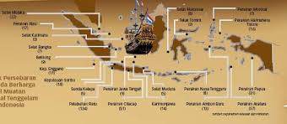
Gambar 3.1. Peta Persebaran Potensi BMKT di Indonesia
Muatan-muatan kapal yang sudah tenggelam selama berpuluh-puluh bahkan ratusan tahun tersebut kemudian disebut sebagai Benda Berharga Asal Muatan Kapal Tenggelam (BMKT) atau yang dalam istilah asingnya disebut sebagai Underwater Cultural Heritage (UCH).
Menurut Pasal 1 Angka 2 Peraturan Menteri Keuangan Nomor 184/PMK.06/2009 tentang Tata Cara Penetapan status Penggunaan dan Penjualan Benda Berharga Asal Muatan kapal yang Tenggelam, BMKT adalah benda berharga yang memiliki nilai sejarah, budaya, ilmu pengetahuan, dan ekonomi, yang tenggelam di wilayah perairan Indonesia, Zona ekonomi Eksklusif Indonesia, dan Landas Kontinen Indonesia, paling singkat berumur 50 (lima puluh) tahun.
Lokasi BMKT di Perairan Indonesia adalah antara lain sebagai berikut:
- Selat Malaka : 37 (tiga puluh tujuh) lokasi;
- Perairan Riau : 17 (tujuh belas) lokasi;
- Selat Bangka : 7 (tujuh) lokasi;
- Selat Gaspar : 5 (lima) lokasi;
- Kepulauan Enggano : 11 (sebelas) lokasi;
- Belitung : 9 (sembilan) lokasi;
- Selat Karimata : 3 (tiga) lokasi;
- Pelabuhan Ratu : 134 (seratus tiga puluh empat) lokasi;
- Kepulauan Seribu : 18 (delapan belas) lokasi;
- Perairan Cilacap : 51 (lima puluh satu) lokasi;
- Perairan Jawa Tengah : 9 (sembilan) lokasi;
- Karimun Jawa : 14 (empat belas) lokasi;
- Selat Madura : 5 (lima) lokasi;
- NTB/NTT : 8 (delapan) lokasi;
- Selat Makassar : 8 (delapan) lokasi;
- Teluk Tomini : 3 (tiga) lokasi;
- Perairan Ambon : 13 (tiga belas) lokasi;
- Perairan Morotai : 7 (tujuh) lokasi;
- Perairan Halmahera : 16 (enam belas) lokasi;

- Irian Jaya : 32 (tiga puluh dua) lokasi;
- Perairan Arafuru : 57 (lima puluh tujuh) lokasi.

A.2. Potensi-Potensi dalam Benda Berharga Asal Muatan Kapal Tenggelam
BMKT memiliki nilai ekonomi yang sangat tinggi sehingga begitu menarik minat para kolektor barang antik untuk memburunya. Pencurian terhadap BMKT di perairan Indonesiapun marak terjadi. Contoh kasus pencurian BMKT, yakni yang terjadi di Kepulauan Riau pada tahun 2014-2015 sebagaimana tabel berikut:

Bulan | Kasus | Lokasi | BMKT yang diangkat | Respon
Tahun 2015
Juni | Penyelaman tanpa izin | Perairan Mapur | - | Penyelidikan
Tahun 2014
September | Pencurian BMKT | Karang Heluputan | 17 buah utuh dan 3 buah fragmen | Penyelidikan
Juli | Pencurian BMKT | Karang Heluputan | 675 buah | Penyelidikan
Mei | Pencurian BMKT | Perairan Mapur | 141 buah keramik | Penyelidikan
Maret | Pencurian BMKT | Perairan Mapur | 3680 keramik utuh dan 327 fragmen keramin | Pencuri dihukum selama 9 bulan penjara
Januari | Pencurian BMKT | Perairan Numbing | 402 buah keramik | BMKT hasil pencurian dititip di museum Sultan sulaiman Badrul Alamsyah
Tabel 3.1. Kasus Pencurian BMKT di Perairan Kepulauan Riau Tahun 2014-2015

Tahun | Lokasi Pengangkatan | Pelaksana | Dikelola PANNAS BMKT
1990  1998  1998  1999  1999  2002  2005  2006  2006  2008  2008  2009  Belum selesai | Pulau Buaya, Riau  Intan Kargo, Perairan sekitar Pulau Seribu*)  Batu Hitam, Belitung (Tang Cargo), Tuban  Teksing Cargo, Selat Gelasa Babel*)  Perairan Blanakan-Subang  Karang Cina, Selat Karimata  Perairan Utara Cirebon  Perairan Teluk Sumpat-Kep. Riau  Perairan Karang Heliputan-Kep. Riau  Perairan Utara Jepara  Perairan Utara Karawang  Perairan Belitung Timur  Perairan Ujung Pamanukan | PT. Muara Wisesa Samudera  PT. Sulung Segara Jaya, PT. TORR  PT. Lautan Mas Bakti Persada  PT. Tuban Oceanic Research and Recovery (PT. TORR)  PT. Paradigma Putra Sejahtera (PT. PPS)  PT. Adikencana Salvage  PT. Adikencana Salvage  PT. Adikencana Salvage  PT. Paradigma Putra Sejahtera (PT. PPS)  PT. Paradigma Putra Sejahtera (PT. PPS)  PT. Comexindo Usaha Mandiri (PT.CUM) | 16 031  10 757  13 590  31 029  271 834  15 461  21 521  14 814  6 442  34 680  18 469
Keterangan: *): Pengelolaan sudah dialihkan ke Kemenbudpar
Sumber: Buku Kelautan dan Perikanan Dalam Angka 2011

Tabel 3.2. BMKT Hasil Pengangkatan Menurut Lokasi Pengangkatan dan Pengelolaan BMKT yang Dimiliki Negara, 2011

Selain potensi-potensi ekonomi, BMKT juga memiliki potensi budaya, pendidikan, dan pengetahuan yang dapat menggambarkan sejarah masa lalu. Konservasi BMKT penting dilakukan untuk memberikan pengetahuan bagi masyarakat luas tentang sejarah peradaban bangsa Indonesia dan dunia di masa lampau.

- Peraturan Perundang-Undangan tentang Benda Berharga Asal Muatan Kapal Tenggelam di Indonesia
B.1. Sejarah Peraturan Perundang-Undangan tentang Benda Berharga Asal Muatan Kapal Tenggelam di Indonesia
Sejak kapan dilakukan pengangkatan-pengangkatan isi muatan kapal tenggelam tidak dapat diketahui dengan pasti. Tetapi di awal tahun 60-an pengangkatan secara ilegal marak terjadi di berbagai tempat. Monumenten Ordonantie (MO) Staatsblad (Stbl) 238 tahun 1831 sebagai produk hukum yang dibentuk oleh pemerintah Hindia Belanda untuk melindungi situs peninggalan sejarah dan purbakala (termasuk situs Arkeologi Bawah Air) tidak mampu mencegah kegiatan itu. Pengangkatan ilegal terjadi di berbagai tempat, antara lain: di teluk Tuban, di Perairan Rembang, Jepara, Cilacap, di Kepulauan Seribu, Subang, Indramayu, Cirebon, Selat Sunda, Ujung Kulon, Tanjung Pinang, perairan Karimunjawa, Selayar, Buton, Bangka-Belitung, Natuna, Ambon, Ternate, Tidore, dan lain-lain. Pengangkatan itu dilakukan oleh penyelam tradisional yang tujuan utamanya mencari benda berharga untuk dijual. Berbagai instansi pemerintah terkait turun tangan untuk mencegah maraknya pelanggaran itu. Menteri Dalam Negeri dan Otonomi Daerah dengan surat No. Pem. 65/1//7 Tahun 1960 menginstruksikan seluruh Gubernur untuk mengambil langkah pengamanan dan pencegahan terhadap segala tindakan yang dilakukan oleh orang yang hanya mencari keuntungan dengan menghancurkan bukti-bukti sejarah bangsa. Tahun 1972, Menteri Pendidikan dan Kebudayaan mengeluarkan Instruksi No. 8/M/1972 kepada Kepala Perwakilan Departemen Pendidikan dan Kebudayaan se-Indonesia untuk melarang penggalian benda-benda bersejarah yang memiliki nilai penting bagi ilmu pengetahuan sejarah Indonesia. Instruksi Menteri tersebut diperkuat dengan dikeluarkannya Instruksi Komando Operasi Pemulihan Keamanan dan Ketertiban (KOPKAMTIB) No. INS-002/KOPKAM/I/1973 tentang Pengamanan Cagar Budaya Indonesia. Tahun 1976, Markas Besar Kepolisian RI mengeluarkan surat perintah kepada seluruh Kepala Daerah Kepolisian (Kadapol) untuk melakukan pengamanan, penyelamatan dan perlindungan cagar budaya.
Pada tahun 1985-1989 terjadi peristiwa pengangkutan muatan kapal Geldermalsen milik Vereenigde Oost-Indische Compagnie (VOC) yang tenggelam di Karang Heliputan, Tanjung Pinang. Pengangkatan tersebut dilakukan oleh satu perusahaan lokal dan satu perusahaan asing yang bekerjasama, yaitu Lembaga Ekspedisi Pemanfaatan Umum Pusaka Republik Indonesia (LEPI) dan Swartberg Limited di Hongkong pimpinan Michael Hatcher, seorang berkebangsaan Australia. Hasil dari pengangkatan ini berupa 126 batang emas lantakan dan 160.000 benda keramik Dinasti Ming dan Qing. Namun , sejak awal kegiatan pengangkatan ini berlangsung hingga siap lelang di Christi yang berada di Belanda, ternyata tidak diketahui oleh instansi yang bertanggungjawab atas BMKT. Dalam hal ini pemerintah kecolongan, sehingga kemudian pemerintah melakukan tindakan untuk mengatasi hal ini. Keberadaan muatan kapal Geldermalsen yang telah berada di Belanda, pertama kali diketahui oleh Kedutaan Besar Republik Indonesia di Belanda yang kemudian melaporkan kejadian tersebut kepada pemerintah Indonesia di Jakarta. Pemerintah Indonesia segera merespon laporan ini dengan melakukan tindakan pengamanan dan penyelidikan oleh beberapa instansi yang bertanggungjawab, yakni Departemen Luar Negeri, Departemen Kehakiman, Kepolisian, Direktur Jenderal Perhubungan Laut, Direktur Jenderal Kebudayaan, Direktorat Perlindungan dan Pembinaan Peninggalan Sejarah dan Purbakala. Tindakan ini juga dibantu oleh seorang arkeolog dan Tim Penyelam dari TNI sebagai peneliti situs yang telah digali Tim Michael Hatcher tersebut.
Arkeologi Bawah Air Indonesia dalam hal kelembagaan, baru diperhatikan pada tahun 1990 dengan dimunculkannya Lembaga Arkeologi Bawah Air dibawah naungan Subdit Perlindungan, Direktorat Perlindungan dan Pembinaan Peningggalan Sejarah, Direktorat Jenderal Kebudayaan, Departemen Pendidikan dan Kebudayaan. Pada tahun 2000, pengelolaan arkeologi bawah air ditingkatkan menjadi Subdit Arkeologi Bawah Air, Direktorat Purbakala, Direktorat Jenderal Kebudayaan, Departemen Pendidikan Nasional. Kemudian pada tahun 2006 menjadi Direktorat Peninggalan Bawah Air, Direktorat Jenderal Sejarah dan Purbakala, Departemen Kebudayaan dan Pariwisata. Selain itu, dibentuk pula Panitia Nasional Pengangkatan dan Pemanfaatan BMKT (Pannas BMKT) berdasarkan Keputusan Presiden Nomor 107 Tahun 2000 tentang Panitia Nasional Pengangkatan dan Pemanfaatan Benda Berharga Asal Muatan Kapal yang Tenggelam yang diketuai oleh Menkopolkam dengan wakil Mendikbud, pada tahun 1989. Pannas BMKT kemudian dipindahkan dari Menkopolkam ke Menteri Eksplorasi Laut dan Perikanan pada tahun 2000. Selanjutnya pada tahun 2007 diterbitkan Keputusan Presiden Nomor 19 Tahun 2007 tentang Panitia Nasional Pengangkatan dan Pemanfaatan Benda Berharga Asal Muatan Kapal yang Tenggelam sebagai pengganti Keputusan Presiden Nomor 107 Tahun 2000 tentang Panitia Nasional Pengangkatan dan Pemanfaatan Benda Berharga Asal Muatan Kapal yang Tenggelam. Lalu yang terakhir, pada tahun 2009 diterbitkan Keputusan Presiden Nomor 12 Tahun 2009 tentang Perubahan Atas Keputusan Presiden Nomor 19 Tahun 2007 tentang Panitia Nasional Pengangkatan dan Pemanfaatan Benda Berharga Asal Muatan Kapal yang Tenggelam. Pannas BMKT terdiri dari 15 (lima belas) anggota yang berasal dari kementerian dan lembaga, dan memiliki tugas dan fungsi masing-masing.
Pemerintah juga menerbitkan Undang-Undang Nomor 5 Tahun 1992 tentang Cagar Budaya, tapi kemudian digantikan dengan Undang-Undang Nomor 11 Tahun 2010 tentang Cagar Budaya karena dalam perjalanannya, Undang-Undang Nomor 5 Tahun 1992 tentang Cagar Budaya dianggap sudah tidak lagi sesuai dengan perkembangan, tuntutan, dan kebutuhan hukum mengenai pelestarian benda cagar budaya. Adanya perubahan paradigma pelestarian cagar budaya yang memerlukan keseimbangan aspek ideologis, akademis, ekologis, dan ekonomi juga merupakan alasan mengapa Undang-Undang Nomor 5 Tahun 1992 tentang Cagar Budaya perlu diganti.
B.2. Panitia Nasional Pengangkatan dan Pemanfaatan Benda Berharga Asal Muatan Kapal Tenggelam
B.2.1 Anggota Panitia Nasional Pengangkatan dan Pemanfaatan Benda Berharga Asal Muatan Kapal Tenggelam
Susunan Pannas BMKT sesuai dengan Keputusan Presiden Nomor 19 Tahun 2007 tentang Panitia Nasional Pengangkatan dan Pemanfaatan Benda Berharga Asal Muatan Kapal yang Tenggelam adalah sebagai berikut:
1. | Ketua | : Menteri Kelautan dan Perikanan;
2. | Wakil Ketua | : Menteri Kebudayaan dan Pariwisata;
3. | Sekretaris I merangkap Anggota | : Direktur Jenderal Kelautan, Pesisir, dan Pulau-Pulau Kecil, Departemen Kelautan dan Perikanan;
4. | Sekretaris II merangkap Anggota | : Direktur Jenderal Sejarah dan Purbakala, Departemen Kebudayaan dan Pariwisata;
5. | Anggota | - Direktur Jenderal Strategi Pertahanan, Departemen Pertahanan;
 |  | - Direktur Jenderal Pemerintahan Umum, Departemen Dalam Negeri;
 |  | - Direktur Jenderal Industri Alat Transportasi dan Telematika, Departemen Perindustrian;
 |  | - Direktur Jenderal Kekayaan Negara, Departemen Keuangan;
 |  | - Direktur Jenderal Bea dan Cukai, Departemen Keuangan;
 |  | - Direktur Jenderal Perdagangan Luar Negeri, Departemen Perdagangan;
 |  | - Direktur Jenderal Hukum dan Perjanjian Internasional, Departemen Luar Negeri;
 |  | - Direktur Jenderal Administrasi Hukum Umum, Departemen Hukum dan Hak Asasi Manusia;
 |  | - Direktur Jenderal Perhubungan Laut, Departemen Perhubungan;
 |  | - Direktur Jenderal Pembinaan dan Penempatan Tenaga Kerja Dalam Negeri, Departemen Tenaga Kerja dan Transmigrasi;
 |  | - Direktur Jenderal Pengawasan dan Pengendalian Sumber Daya Kelautan dan Perikanan, Departemen Kelautan dan Perikanan;
 |  | - Asisten Operasi Kepala Staf TNI Angkatan Laut;
 |  | - Deputi Sekretaris Kabinet Bidang Hukum, Sekretariat Kabinet;
 |  | - Deputi Kepala Kepolisian Negara Republik Indonesia Bidang Operasi;
 |  | - Jaksa Agung Muda Bidang Perdata dan Tata Usaha Negara, Kejaksaan Agung.
Saat ini terdapat perubahan nomenklatur kementerian dan perubahan direktorat di kementerian terkait yang mengelola BMKT di Indonesia, diantaranya: Departemen Kebudayaan dan Pariwisata saat ini bernama Kementerian Pendidikan dan Kebudayaan, Departemen Kelautan dan Perikanan saat ini bernama Kementerian Kelautan dan Perikanan, Direktorat Jenderal Sejarah dan Purbakala saat ini Direktorat Pelestarian Cagar Budaya dan Permuseuman, dan di Kementerian Kelautan dan Perikanan BMKT berada dalam wewenang Direktorat Jasa Kelautan.

B.2.2. Tugas dan Fungsi Panitia Nasional Pengangkatan dan Pemanfaatan Benda Berharga Asal Muatan Kapal Tenggelam
Pannas BMKT merupakan suatu forum koordinasi bagi semua anggota dalam kegiatan pengelolaan BMKT. Pertemuan rutin diadakan untuk mengoordinasikan hal-hal yang berkaitan dengan pengelolaan BMKT agar dapat berjalan dengan baik. Rapat tersebut juga sebagai sarana dalam mencari solusi penyelesaian dari permasalahan BMKT yang ada, seperti ketersediaan peraturan perundang-undangan terkait pengelolaan BMKT karena salah satu tugas Pannas BMKT adalah menyiapkan peraturan perundang-undangan dan penyempurnaan kelembagaan di bidang pengelolaan BMKT.
Pengelolaan BMKT berdasarkan Keputusan Presiden Nomor 19 Tahun 2007 tentang Panitia Nasional Pengangkatan dan Pemanfaatan Benda Berharga Asal Muatan Kapal yang Tenggelam Pasal 1 Angka 3 meliputi: kegiatan survei, pengangkatan, dan pemanfaatan BMKT. Survei adalah kegiatan mencari dan mengidentifikasi keberadaan dan potensi BMKT. Pengangkatan adalah kegiatan mengangkat dari bawah air, memindahkan, menyimpan, inventarisasi, dan konservasi BMKT dari lokasi asal penemuan ke tempat penyimpanannya. Sedangkan pemanfaatan adalah kegiatan yang meliputi penjualan kepada pihak ketiga dan pemanfaatan lain untuk Pemerintah. Berkaitan dengan hal ini, Pannas BMKT bertugas untuk menyelenggarakan koordinasi kegiatan pemantauan, pengawasan, dan pengendalian atas proses survei, pengangkatan dan pemanfaatan BMKT. Secara lengkap, tugas Pannas BMKT menurut Keputusan Presiden Nomor 12 Tahun 2009 tentang Perubahan atas Keputusan Presiden Nomor 19 Tahun 2007 tentang Panitia Nasional Pengangkatan dan Pemanfaatan Benda Berharga Asal Muatan Kapal yang Tenggelam Pasal 4 adalah sebagai berikut:
              - Mengkoordinasikan kegiatan departemen dan instansi lain yang berkaitan dengan kegiatan pengelolaan BMKT;
              - Menyiapkan peraturan perundang-undangan dan penyempurnaan kelembagaan di bidang pengelolaan BMKT;
              - Memberikan rekomendasi mengenai izin survei, pengangkatan, dan pemanfaatan BMKT kepada Pejabat yang berwenang sesuai dengan ketentuan peraturan perundang-undangan;
              - Menyelenggarakan koordinasi kegiatan pemantauan, pengawasan, dan pengendalian atas proses survei, pengangkatan dan pemanfaatan BMKT;
              - Menyampaikan laporan tertulis pelaksanaan tugas paling sedikit 1 (satu) tahun sekali kepada Presiden.
Dalam melaksanakan tugas-tugas tersebut, Pannas BMKT dapat mengundang dan/atau meminta pendapat dari instansi lain dan/atau pihak lain. Selain itu, Pannas BMKT juga menjalankan beberapa fungsi. Pertama, memberikan pembinaan dan pengarahan terhadap pelaksanaan pengelolaan BMKT. Kedua, melakukan penyusunan ketentuan dan persyaratan pelaksanaan survei, pengangkatan dan pemanfaatan BMKT. Dan yang terakhir, melakukan pemantauan, pengawasan, dan pengendalian pelaksanaan survei, pengangkatan dan pemanfaatan BMKT.
Pannas BMKT memerlukan biaya dalam melaksanakan tugas dan fungsinya. Segala pembiayaan yang diperlukan untuk melaksanakan kegiatan-kegiatan Pannas BMKT dibebankan pada Anggaran Pendapatan dan Belanja Negara Departemen Kelautan dan Perikanan sesuai dengan ketentuan peraturan perundang-undangan.
Dalam hal pemanfaatan BMKT, ada tiga departemen yang terkait. Ketiga departemen tersebut adalah Departemen Kelautan dan Perikanan, Departemen Kebudayaan dan Pariwisata, dan Departemen Keuangan. Saat ini ketiga departemen tersebut berganti nama menjadi Kementerian Kelautan dan Perikanan, Kementerian Pendidikan dan Kebudayaan, dan Kementerian Keuangan. Ketiga kementerian ini melakukan penanganan hasil pengangkatan BMKT. Kementerian Kelautan dan Perikanan berperan dalam pemanfaatan ekonomi. Kementerian Kebudayaan dan Pariwisata berperan dalam hal pelestarian cagar budaya. Dan Kementerian Keuangan berperan dalam penetapan status BMKT dan tata cara penjualan BMKT.
B.2.3. Kewenangan Kementerian Kelautan dan Perikanan serta Kementerian Pendidikan dan Kebudayaan
- Kementerian Kelautan dan Perikanan
Kementerian Kelautan dan Perikanan, yang selanjutnya disebut KKP berperan dalam sektor hulu. Artinya, KKP berada di garda depan dalam pemanfaatan BMKT. Ruang lingkup pemanfaatan BMKT oleh KKP adalah mengenai pemanfaatan ekonomi. Dikatakan pemanfaatan ekonomi karena BMKT yang menjadi wewenang KKP nantinya untuk dilakukan penjualan. Selain itu, KKP-lah yang mengkoordinir adanya laporan temuan BMKT hingga dilakukannya kegiatan survei sampai dengan pengangkatan BMKT. KKP pula yang mengeluarkan izin survei dan izin pengangkatan bagi pihak ketiga yang ingin melakukan survei dan pengangkatan BMKT. Survei adalah upaya penelitian keterdapatan dan nilai Benda Berharga Asal Muatan Kapal yang Tenggelam. Pengangkatan adalah upaya memindahkan benda Berharga Asal Muatan Kapal yang Tenggelam. Hal-hal tersebut sebagaimana termaktub dalam Keputusan Menteri Kelautan dan Perikanan Selaku Ketua Panitia Nasional Pengangkatan dan Pemanfaatan Benda Berharga Asal Muatan Kapal yang Tenggelam Nomor 39 Tahun 2000 tentang Ketentuan Teknis Perizinan Survei dan Perizinan Pengangkatan Benda Berharga Asal Muatan Kapal yang Tenggelam Pasal 1 Angka 3, Angka 4, Angka 5.

Kewenangan lainnya, Menteri Kelautan dan Perikanan dapat:
- Melakukan permohonan pelaksanaan penjualan BMKT berstatus selain BMN.
- Selaku Ketua Pannas BMKT, melakukan permohonan penjualan BMKT secara lelang melalui Kantor Lelang Negara.
- Dalam hal setelah dilakukan tiga kali lelang BMKT tidak terjual, maka berdasarkan persetujuan Menteri Keuangan, Menteri Kelautan dan Perikanan dapat melakukan penjualan secara lelang melalui balai lelang swasta/internasional, atau melakukan penjualan dengan cara lain. Namun sejak dikeluarkannya Undang-Undang Nomor 11 Tahun 2010 tentang Cagar Budaya, penjualan secara lelang melalui lelang internasional tidak dapat dilakukan, karena bertentangan dengan Undang-Undang Nomor 11 Tahun 2010 tentang Cagar Budaya Pasal 14 Ayat (2), kecuali mendapatkan izin dari pejabat yang berwenang sebagaimana disebutkan dalam Undang-Undang Nomor 11 Tahun 2010 tentang Cagar Budaya Pasal 14 Ayat (1).

- Kementerian Pendidikan dan Kebudayaan
Ruang lingkup pemanfaatan BMKT di Kementerian Kebudayaan dan Pariwisata yakni terkait dengan pelestarian BMKT sebagai situs cagar budaya. Secara fungsional, pengelolaan BMKT di Kementerian Kebudayaan dan Pariwisata (sekarang bernama Kementerian Pendidikan dan Kebudayaan) berada di bawah Direktorat Pelestarian Cagar Budaya dan Permuseuman, Direktorat Jenderal Kebudayaan.
Dalam melakukan kegiatan pemanfaatan BMKT, Kementerian Pendidikan dan Kebudayaan menekankan pelestarian BMKT sebagai benda cagar budaya. Ini yang membedakan dengan dua kementerian lainnya yang lebih menekankan nilai ekonomi dari BMKT. Kementerian Pendidikan dan Kebudayaan tidak berkenan atas adanya penjualan BMKT karena menganggap bahwa BMKT adalah benda cagar budaya yang harus dijaga, dilindungi, dan dilestarikan. Dalam hal ini, Menteri Pendidikan dan Kebudayaan (dulu Menteri Kebudayaan dan Pariwisata) telah menetapkan Peraturan Menteri Kebudayaan dan Pariwisata Nomor PM.48/UM.001/MKP/2009 tentang Pedoman Pelaksanaan Pengelolaan Peninggalan Bawah Air. Pedoman ini dikhususkan untuk pemerintah provinsi dan pemerintah kabupaten/kota. Tujuan dibentuknya pedoman ini berdasarkan Peraturan Menteri Kebudayaan dan Pariwisata Nomor PM.48/UM.001/MKP/2009 tentang Pedoman Pelaksanaan Pengelolaan Peninggalan Bawah Air Pasal 3 adalah untuk:
- Mewujudkan pelaksanaan pengelolaan peninggalan bawah air untuk kepentingan sejarah, ilmu pengetahuan, dan kebudayaan;
- Meningkatkan komitmen pemerintah provinsi dan kabupaten/kota dalam melaksanakan kebijakan, program, dan kegiatan pelaksanaan pengelolaan peninggalan bawah air;
- Meningkatkan efektivitas pemerintah provinsi dan kabupaten/kota dalam melaksanakan kebijakan, program, dan kegiatan pelaksanaan pengelolaan peninggalan bawah air;
- Mendorong pembentukan kelembagaan secara terpadu melaksanakan tugas dan fungsi pengelolaan peninggalan bawah air sesuai dengan kewenangannya masing-masing.
Berkaitan dengan perannya sebagai Pannas BMKT, berdasarkan Peraturan Menteri Keuangan Nomor 184/ PMK.06/ 2009 tentang Tata Cara Penetapan status Penggunaan dan Penjualan Benda Berharga Asal Muatan Kapal yang Tenggelam, Kemenbudpar berwenang untuk mengajukan usulan penetapan status BMKT sebagai BMN kepada Menteri Keuangan. BMKT yang ditetapkan statusnya sebagai BMN apabila akan digunakan untuk:
- Pengayaan koleksi museum di tingkat pusat atau daerah;
- Penunjang kegiatan pendidikan;
- Penelitian.

- Pengelolaan Benda Berharga Asal Muatan Kapal Tenggelam di Indonesia
Definisi pengelolaan yang digunakan dalam penulisan hukum ini adalah sebagaimana ketentuan Pasal 1 Angka 21 Undang-Undang Nomor 11 Tahun 2010 tentang Cagar Budaya, yakni pengelolaan adalah upaya terpadu untuk melindungi, mengembangkan, dan memanfaatkan Cagar Budaya melalui kebijakan pengaturan perencanaan, pelaksanaan, dan pengawasan untuk sebesar-besarnya kesejahteraan rakyat. Definisi ini penting untuk menyamakan persepsi dalam penulisan hukum ini karena terdapat perbedaan definisi pengelolaan antara Undang-Undang Nomor 11 Tahun 2010 tentang Cagar Budaya dengan Keputusan Presiden Nomor 19 Tahun 2007 tentang Panitia Nasional Pengangkatan dan Pemanfaatan Benda Berharga Asal Muatan Kapal yang Tenggelam, dimana disebutkan bahwa pengelolaan BMKT meliputi kegiatan survei, pengangkatan, dan pemanfaatan BMKT. Penyamaan persepsi ini diperlukan untuk mencapai pemahaman yang sama mengenai tujuan penulisan hukum ini. Karena dalam penulisan hukum ini pengelolaan BMKT tidak hanya dilihat dari aspek ekonomi saja, namun juga memasukkan aspek-aspek lain seperti aspek pendidikan, budaya, pengetahuan, hukum, dan politik, agar sejalan dengan usulan pengaturan pengelolaan BMKT berbasis Cultural Resource Management yang memberikan wadah bagi berbagai aspek kepentingan tersebut (ekonomi, budaya, pengetahuan, pendidikan, hukum, dan politik).
Selama ini pengelolaan dan pemanfaatan BMKT di Indonesia memang hanya terpaku dari aspek ekonomi saja, namun dalam perjalanannya terdapat pergeseran-pergeseran persepsi, yakni pengelolaan dan pemanfaatan BMKT yang melihat dari berbagai aspek untuk diperoleh kemanfaatan yang seluas-luasnya untuk kesejahteraan masyarakat dan negara. Bahkan di era sekarang, nilai ekonomi dengan cara menjual BMKT hasil pengangkatan cenderung diabaikan dan lebih cenderung kepada nilai-nilai historis (pengetahuan dan pendidikan) pada BMKT tersebut. Pemanfaatan ekonomi bergeser pada, misalnya: penjualan buku-buku mengenai BMKT dan museum-museum.
Berdasarkan hasil wawancara peneliti kepada Pannas BMKT, didapatkan informasi bahwa telah dilakukan lelang BMKT di Gedung Mina Bahari III Kementerian Kelautan dan Perikanan, namun belum laku. Pannas BMKT mengatakan bahwa lelang bukan lagi satu-satunya cara pemanfaatan ekonomi BMKT. Hal ini juga sekaligus mengamini uraian di atas bahwa pergeseran-pergeseran persepsi dalam pengelolaan dan pemanfaatan BMKT sedang terus dilakukan oleh Pannas BMKT. Dengan kata lain, pengelolaan dan pemanfaatan BMKT berbasis Cultural Resource Management mulai diterapkan dengan tujuan pengelolaan yang berkelanjutan (sustainable management).
Berdasarkan hasil telaah terhadap Undang-Undang Nomor 11 Tahun 2010 tentang Cagar Budaya, undang-undang dimaksud belum banyak mengatur mengenai benda cagar budaya bawah air/BMKT. Pengaturan mengenai cagar budaya dalam undang-undang ini cenderung kepada pengelolaan benda cagar budaya di darat. Hal tersebut terlihat, bahwa penanganan benda cagar budaya yang coraknya khas pada pengelolaan benda cagar budaya di daratan. Mulai dari kriteria cagar budaya, penemuan dan pencarian, register nasional cagar budaya, hingga pelestarian, lebih dititikberatkan pada benda cagar budaya di daratan. Walaupun terdapat beberapa pengaturan yang menyebutkan secara implisit untuk benda cagar budaya di air, seperti mengenai pelestarian, pencarian, pengaturan zonasi, dan pemeliharaan, namun tidak dijelaskan secara rinci sebagaimana undang-undang tersebut mengatur mengenai benda cagar budaya di darat.
Menurut Staniford dkk (2002) benda cagar budaya bawah air sebagai salah satu entitas Cagar Budaya yang perlu dilestarikan karena memiliki nilai penting bagi:
- Perkembangan ilmu pengetahuan;
- Pelestarian warisan budaya maritim;
- Peningkatan pemahaman jatidiri dan ideologi bangsa; serta
- Pemanfaatan untuk pendidikan dan peningkatan taraf hidup masyarakat.

Terdapat beberapa cara untuk memandang peninggalan arkeologi dari sudut nilai-nilai yang terkandung di dalamnya, menurut Timothy Darvill dalam Nugroho (2011) peninggalan arkeologi terbagi dalam 3 (tiga) kategori, yaitu:
- Use value, nilai-nilai yang terkait dengan para pengguna (users) sumber daya arkeologi, baik dari segi eksistensi fisik dan riwayat keberadaanya, maupun makna atau pesan simbolik yang terkandung didalamnya, konteksnya adalah untuk mendapatkan keuntungan masa kini;
- Option value, nilai-nilai yang terkait dengan penghargaan kepada kepentingan generasi mendatang, tujuan akhirnya adalah mempertahankan kelestarian sumber daya untuk berada di tempatnya tanpa dilakukan eksploitasi;
- Existence value, mengacu pada kelestariannya pada masa kini dengan penekanan pada aspek emosi yang terpuaskan karena semuanya dalam kondisi baik.
Dalam suatu usaha konservasi, ketersediaan data fisik (artefak, ekofak, dan fiture) sangat penting karena hal ini akan mendukung keberhasilan aspek perlindungan dan pelestarian berbagai tinggalan fisik dari masa lalu yang dijadikan dasar dalam proses penyusunan dan bahkan penafsiran kembali sejarah budaya itu sendiri. Dalam arkeologi bawah air, cara perolehan data fisik tidaklah jauh berbeda dengan cara kerja arkeolog di darat. Perbedaan yang mencolok mungkin terkait dengan aspek pelestarian data fisik, dimana harus disadari bahwa cara penanganan temuan artefak bawah air, baik itu air tawar maupun air laut, yang kemudian diangkat ke daratan tidaklah sama dengan cara penanganan temuan artefak yang ditemukan di daratan. Secara garis besar, hal ini disebabkan karena artefak bawah air telah mengalami perubahan massa benda dan lingkungan yang berbeda.
Berdasarkan hal tersebut, peraturan perundang-undangan kiranya dapat disusun dengan mempertimbangkan sifat khas dari benda cagar budaya bawah air, agar pengelolaannya dapat dilakukan secara tepat, efektif, dan efisien, sehingga dapat mendatangkan keuntungan sebesar-besarnya bagi masyarakat, bangsa, dan negara.
C.1. Pengelolaan Ex Situ dan In Situ
Pengelolaan BMKT dapat dilakukan dengan cara ex situ dan in situ. Pengelolaan ex situ, yakni pengelolaan BMKT pada situs aslinya (di bawah air). Terdapat sejumlah rencana yang akan dilakukan KKP khususnya Menteri Kelautan dan Perikanan Susi Pudjiastuti untuk mengelola BMKT, yakni dengan cara pengangkatan. KKP berencana untuk mengangkat satu kapal asal China yang tenggelam di Laut Natuna dan saat ini masih dalam proses pengajian.
Sedangkan pengelolaan in situ, yakni pengelolaan BMKT yang telah diangkat dari situs aslinya. Salah satu caranya adalah dengan membangun kawasan konservasi maritim untuk keperluan arkeologi. Jadi BMKT yang ada di dasar laut tidak akan diangkat, tetapi dibiarkan begitu saja di dasar laut. Bila ada masyarakat atau ahli sejarah yang ingin melihat langsung BMKT, bisa langsung menyelam ke dasar laut. Tentu saja dengan pengawasan yang cukup ketat.

C.2. Penggolongan Benda Berharga Asal Muatan Kapal Tenggelam
C.2.1. Barang Milik Negara
Benda Berharga Asal Muatan Kapal yang Tenggelam merupakan benda yang dikuasai Negara Kesatuan Republik Indonesia dan dikelola oleh Pemerintah. Dalam hal ini Benda Berharga Asal Muatan Kapal yang Tenggelam memenuhi unsur-unsur:
- Nilainya sangat penting bagi sejarah, ilmu pengetahuan, dan kebudayaan bangsa Indonesia;
- Sifatnya memberikan corak khas dan unik;
- Jumlah dan jenisnya sangat terbatas dan langka.
Sekurang-kurangnya dipilih satu buah untuk setiap jenis benda yang berbeda pada setiap pengangkatan. Penetapan status BMKT koleksi negara sebagai Barang Milik Negara (BMN) berdasarkan rekomendasi Menteri Kelautan dan Perikanan selaku Ketua Pannas BMKT kepada Menteri Pendidikan dan Kebudayaan untuk menetapkan sebagai benda koleksi negara. Selanjutnya, Menteri Pendidikan dan Kebudayaan mengusulkan kepada Menteri Keuangan agar BMKT koleksi negara tersebut ditetapkan statusnya sebagai BMN.

C.2.2. Selain Barang Milik Negara
Pannas BMKT memanfaatkan hasil pengangkatan BMKT yang tidak dinyatakan sebagai koleksi negara (selain BMN) dengan cara sebagai berikut:
              - Penjualan dengan cara lelang melalui KPKNL;
              - BMKT yang tidak terjual setelah dilakukan 3 (tiga) kali lelang melalui KPKNL dapat dilakukan penjualan dengan cara lelang swasta atau internasional, atau penjualan dengan cara lain;
              - Bagi hasil BMKT berupa barang. Dilakukan apabila penjualan sebagaimana dimaksud pada huruf b tidak berhasil.
              - Pemanfaatan BMKT bagian Pemerintah.
Benda Berharga Asal Muatan Kapal yang Tenggelam yang berstatus selain BMN dapat dijual melalui mekanisme yang telah ditetapkan peraturan perundang-undangan. Hasil penjualan ini dibagi 2 (dua) dengan perusahaan masing-masing sebesar 50% dan wajib disetorkan ke Kas Negara dalam bentuk Penerimaan Negara Bukan Pajak (PNBP).
C.3. Kondisi Benda Berharga Asal Muatan Kapal Tenggelam di Gudang Penyimpanan
BMKT yang telah diangkat disimpan di gudang penyimpanan BMKT di Cileungsi, Bogor (milik pemerintah) dan Sawangan, Ancol (milik swasta). Peneliti melakukan penelitian di gudang penyimpanan milik pemerintah yang terletak di Cileungsi, Bogor.
BMKT diletakkan dalam keranjang-keranjang sesuai dengan jenis barang, asal lokasi pengangkatan, dan nomor urut barang. Selain ruangan penyimpanan yang berisi keranjang-keranjang tadi, terdapat pula ruangan yang berisi bak-bak besar yang digunakan untuk mengairi BMKT-BMKT yang baru diangkat dari dasar laut. Karena terdapat perbedaan pH, maka perlu dilakukan perendaman dengan air untuk menyesuaikan pH air tawar. Penyesuaian pH ini penting dilakukan untuk menjaga kondisi BMKT agar tidak rusak. Apabila tidak dilakukan penyesuaian pH maka lapisan terluar dari BMKT akan mengelupas dan akan menghilangkan corak terluar dari BMKT tersebut.
Di dalam gudang juga terdapat kontainer-kontainer besar yang berisi BMKT. Berdasarkan keterangan Pannas BMKT yang peneliti temui, BMKT yang berada di kontainer belum diinventarisir sebagaimana yang sudah berada di dalam kerangjang-keranjang.
Berdasarkan pengamatan peneliti yang didukung oleh penjelasan dari Pannas BMKT, bahwa pengelolaan BMKT di gudang penyimpangan masih sangat minim, apa adanya, dan belum memenuhi standar. Bak-bak besar tadi juga belum berfungsi sebagaimana standar pemeliharaan arkeologi. BMKT-BMKT yang telah disesuaikan pH-nya hanya dibiarkan begitu saja. Padahal semestinya perlu direndam beberapa waktu untuk benar-benar menghilangkan kadar garam di BMKT tersebut. Dalam hal pemeliharaan pasca pengangkatan BMKT semestinya juga dilakukan dengan standar-standar pemeliharaan arkeologi, bukan hanya diletakkan di keranjang-keranjang yang berpotensi mengakibatkan kerusakan pada BMKT-BMKT tersebut.
Widiati—Direktorat Pelestarian Cagar Budaya dan Permuseuman, kementerian Pendidikan dan Kebudayaan—mengatakan bahwa pemeliharaan BMKT seharusnya berada pada Kementerian Kebudayaan dan Pendidikan karena kementerian ini yang mempunyai kemampuan untuk itu dan juga agar pemeliharaan BMKT pasca pengangkatan dilakukan sesuai dengan standar arkeologis. Namun, hal tersebut tidak dapat dilakukan karena peraturan perundang-undangan tidak memberikan kewenangan Kementerian Pendidikan dan Kebudayaan untuk melakukan pemeliharaan BMKT pasca pengangkatan. Kewenangan tersebut ada pada Kementerian Kelautan dan Perikanan. Selain itu, anggaran-anggaran untuk pemeliharaan BMKT ada pada APBN Kementerian Pendidikan dan Kebudayaan, itupun jumlah relatif kecil sehingga berdasarkan 2 (dua) alasan tersebut, pemeliharaan terhadap BMKT belum dapat dilakukan secara maksimal.

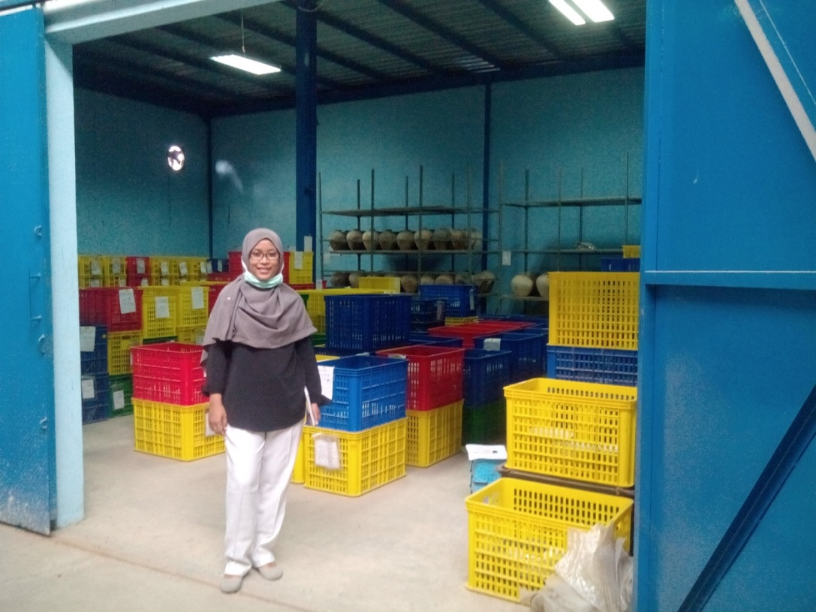
Gambar 3.2. Salah satu ruang di dalam gudang penyimpanan BMKT di Cileungsi, Bogor
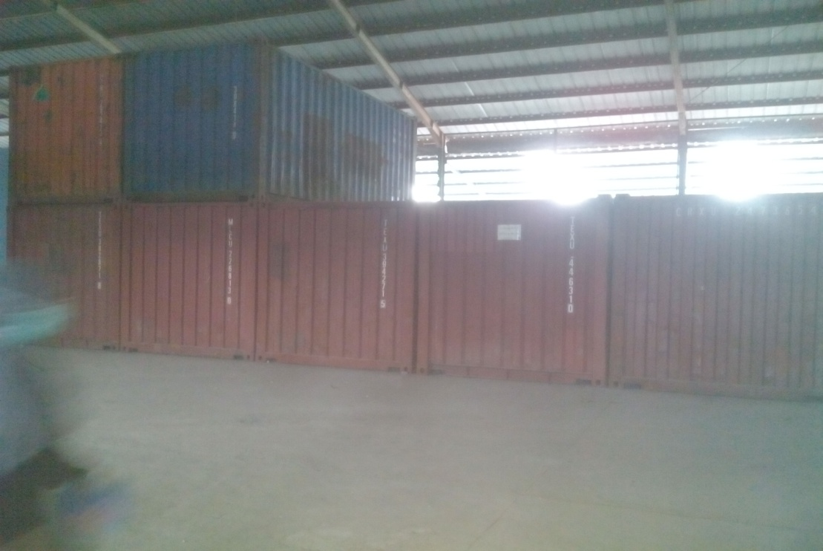
Gambar 3.3. Kontainer-kontainer di dalam gudang penyimpanan BMKT yang belum diinventarisir
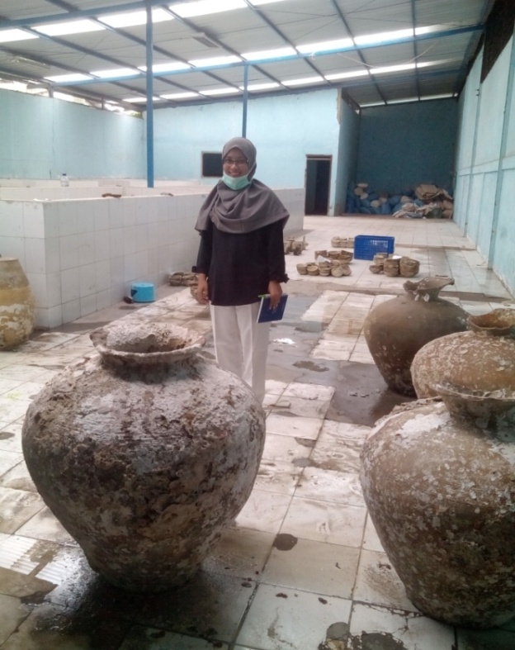
Gambar 3.4. Ruangan yang berisi bak-bak besar. Terlihat pula guci-guci yang telah melalui proses penyesuaian pH
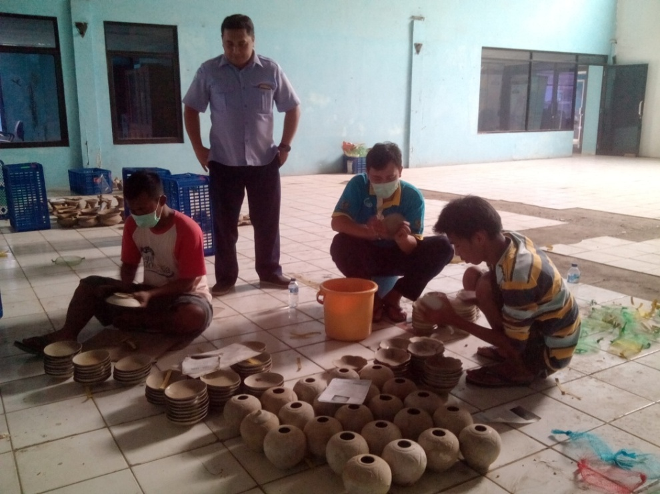
Gambar 3.5. Anggota Pannas BMKT dari Kementerian Kelautan dan Perikanan sedang melakukan pembersihan terhadap BMKT-BMKT yang berada di gudang penyimpanan Cileungsi, Bogor
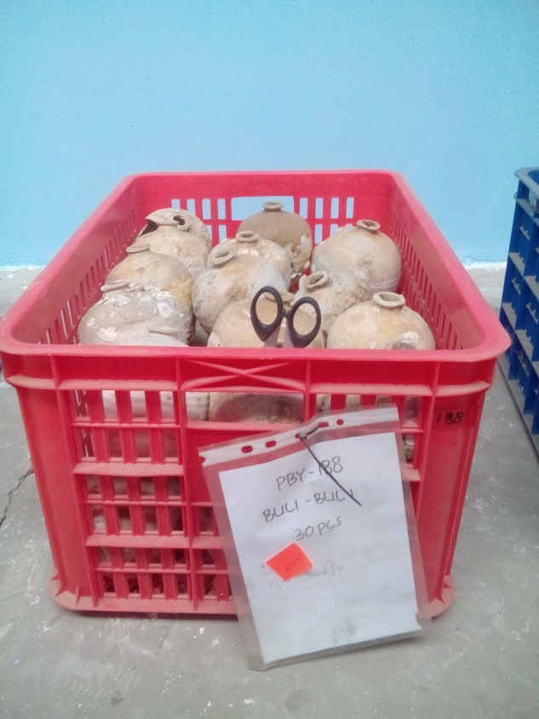
Gambar 3.6. BMKT di dalam keranjang yang diberi kode identifikasi
C.4. Inovasi Baru Kementerian Kelautan dan Perikanan
Pemerintah terus berupaya untuk melakukan pengelolaan BMKT dengan lebih baik. Walaupun peraturan perundang-undangan yang ada masih terbatas, namun Pemerintah mencoba untuk tetap mengelola BMKT secara profesional. Undang-Undang Nomor 11 Tahun 2010 tentang Cagar Budaya memang belum banyak mengakomodir mengenai benda cagar budaya bawah air, namun masih terdapat peraturan-peraturan menteri yang dijadikan pedoman Pemerintah dalam mengelola BMKT.
Perubahan-perubahan paradigma mengenai pengelolaan BMKT sebagaimana peneliti telah sebutkan di atas, juga memengaruhi tindakan-tindakan pemerintah. Pada saat peneliti melakukan penelitian di gudang penyimpanan BMKT di Cileungsi, Bogor, terlihat anggota Pannas BMKT dari Kementerian Kelautan dan Perikanan sedang membersihkan BMKT-BMKT dan membungkusnya dengan plastik pelindung. BMKT-BMKT tersebut rencananya akan dibawa ke Gedung Mina Bahari IV Kementerian Kelautan dan Perikanan Lantai 2 dimana di tempat tersebut akan difungsikan sebagai display BMKT. Saat peneliti berkunjung ke Gedung Mina Bahari IV Kementerian Kelautan dan Perikanan Lantai 2 pada bulan Desember 2017, tempat tersebut masih dalam proses renovasi untuk menampung ± 2000 buah BMKT dari gudang penyimpanan Cileungsi, Bogor.

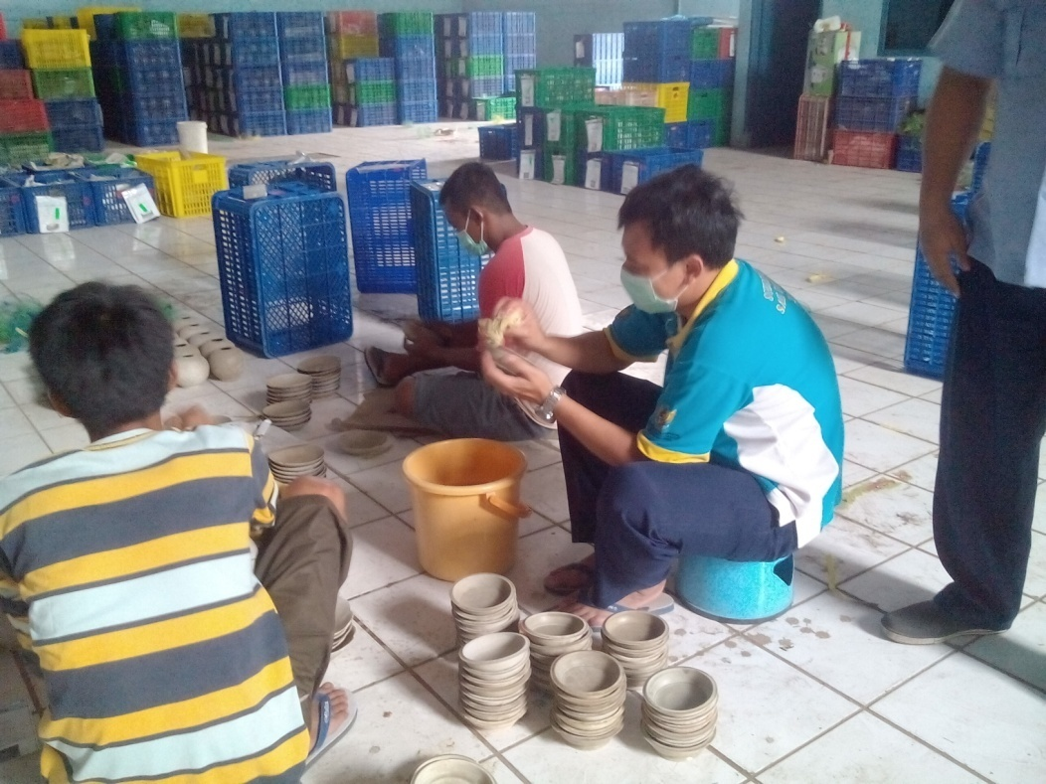
Gambar 3.7. Beberapa anggota Pannas BMKT dari Kementerian Kelautan dan Perikanan sedang membersihkan BMKT-BMKT yang akan dibawa ke Gedung Mina Bahari IV Kementerian Kelautan dan Perikanan
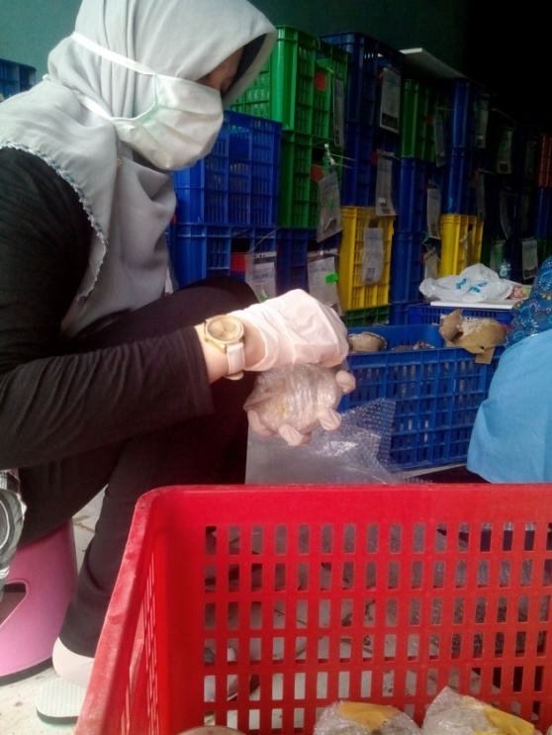
Gambar 3.8. Salah satu anggota Pannas BMKT dari Kementerian Kelautan dan Perikanan sedang membungkus BMKT menggunakan plastik khusus untuk menjaga BMKT agar tidak pecah saat dibawa ke Gedung Mina Bahari IV Kementerian Kelautan dan Perikanan

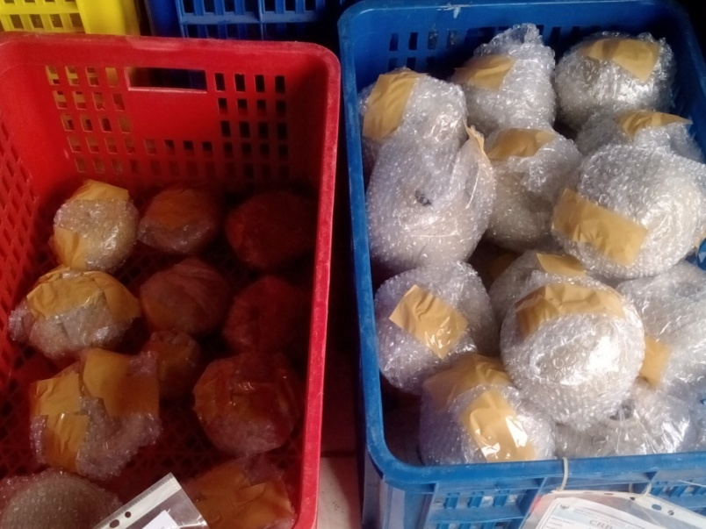
Gambar 3.9. Sebagian kecil dari BMKT yang telah dibungkus dengan plastik khusus.
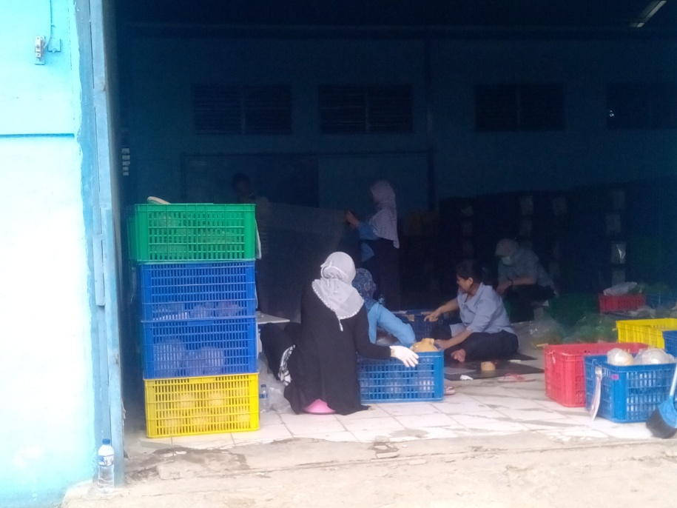
Gambar 3.10. Beberapa anggota Pannas BMKT dari Kementerian Kelautan dan Perikanan sedang menata BMKT-BMKT yang akan dibawa ke Gedung Mina Bahari IV Kementerian Kelautan dan Perikanan ke dalam keranjang-keranjang

Pada tanggal 13 Maret 2017, Menteri Kelautan dan Perikanan, Susi Pudjianti meresmikan Galeri Barang Muatan Kapal Tenggelam (BMKT). BMKT-BMKT di Galeri BMKT tersebut adalah BMKT-BMKT yang dibawa dari gudang penyimpanan BMKT di Cileungsi, Bogor sebagaimana uraian peneliti di atas, berasal dari 3 titik lokasi pengangkatan di perairan Indonesia. Sebanyak 2.000 harta karun tersebut terdiri dari mangkok, piring, hingga guci besar. Pengangkatan pertama dari Pulau Buaya, Nusa Tenggara Timur, tahun 1990. Pada kasus ini, tidak ditemukan bangkai kapal. Harta karun yang berada di dasar laut diangkat. Pengangkatan kedua pada 1999 di Batu Hitam, Bangka Belitung. Saat itu harta karun diangkat dari kapal Arabian Dhow. Kapal itu memuat banyak benda porselen seperti piring, guci, hingga mangkok dari China yang dibubuhi gambar kaligrafi Arab. Sementara pengangkatan ketiga pada 2004-2005 dilakukan di Laut Jawa, tepatnya wilayah Cirebon, Jawa Barat.
Mengenai kepemilikan sebagaimana ketentuan Pasal 15 Undang-Undang Nomor 11 Tahun 2010 tentang Cagar Budaya, rawan diselewengkan. Sehingga, sangat mungkin bagi pemilik perseorangan untuk memanfaatkan celah guna mengelabui pemerintah. Ini bisa berakhir pada komersialisasi BMKT, dan hasilnya tidak masuk ke rekening pemerintah. Khusus untuk BMKT, konservasi memaksa pemerintah mengeluarkan biaya dan tenaga yang besar. Bambang Sulistyanto dari Badan Arkeologi Nasional mengungkapkan betap sulit dan mahalnya pelaksanaan konservasi BMKT. Pemerintah bak kalah sebelum bertanding, sebagaimana proses kurasi literatur soal BMKT masih amat minim. Sampai saat ini Indonesia belum melakukan underwater archeologist yang sesungguhnya, hanya sebatas pelatihan. Kerumitan proses konservasi pada kasus biaya sewa kapal dan penyelam yang untuk satu hari bisa mencapai lebih dari Rp50.000.000,00 (lima puluh juta rupiah). Beban biaya tak berhenti di penyelaman, tapi juga untuk menghilangkan kadar garam dari benda-benda yang diangkut dari laut itu. BMKT tidak langsung dijemur setelah diangkat. Terdapat proses laboratorium sehingga biayanya mahal.
Indonesia juga masih kewalahan untuk menjaga lautnya dari para pemburu harta karun. Indonesia belum meratifikasi Konvensi UNESCO 2001, karena konsekuensi dari meratifikasi (Konvensi UNESCO 2001) itu adalah menjaga barang dari pencurian, dan Indonesia belum mampu. Jelas Indonesia masih mengalami masalah dalam mengelola BMKT. Maka, moratorium Panitia Nasional BMKT oleh Menteri KKP Susi Pujiastuti diterapkan karena Indonesia cukup sering dikelabui pihak swasta. Pemerintah sebagai regulator dan otoritas gagap melaksanakan kewajibannya. Peningkatan kemampuan pemerintah serta regulasi hukum untuk mengatur pelaksanaan pengelolaan BMKT harus dilakukan agar Indonesia terhindar dari kerugian besar.
Pengangkatan harta karun bawah laut atau BMKT kini tak lagi dibuka untuk perusahaan swasta dan asing. Presiden Joko Widodo telah mengeluarkan Peraturan Presiden Nomor 44 Tahun 2016 Tentang Daftar Bidang Usaha Yang Tertutup dan Bidang Usaha Yang Terbuka Dengan Persyaratan alias Daftar Negatif Investasi (DNI). Perpres ini ditandatangani 12 Mei 2016. Perpres ini juga merupakan penegasan Undang-Undang Nomor 11 Tahun 2010 tentang Cagar Budaya yang mengatur bahwa harta karun bawah laut ini termasuk sebagai benda cagar budaya, yang wajib jadi tanggung jawab pemerintah termasuk saat mengangkatnya.
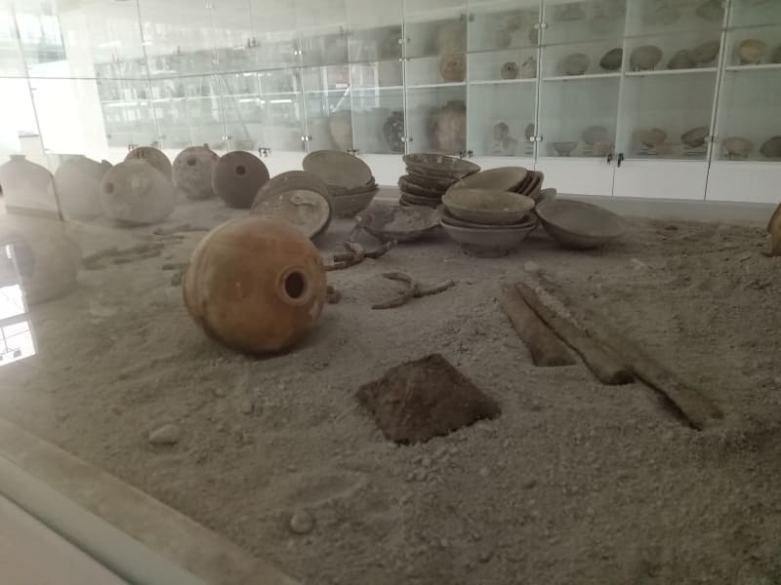
Gambar 3.11. BMKT yang berada di Galeri BMKT di Gedung Mina Bahari IV Kementerian Kelautan dan Perikanan Republik Indonesia

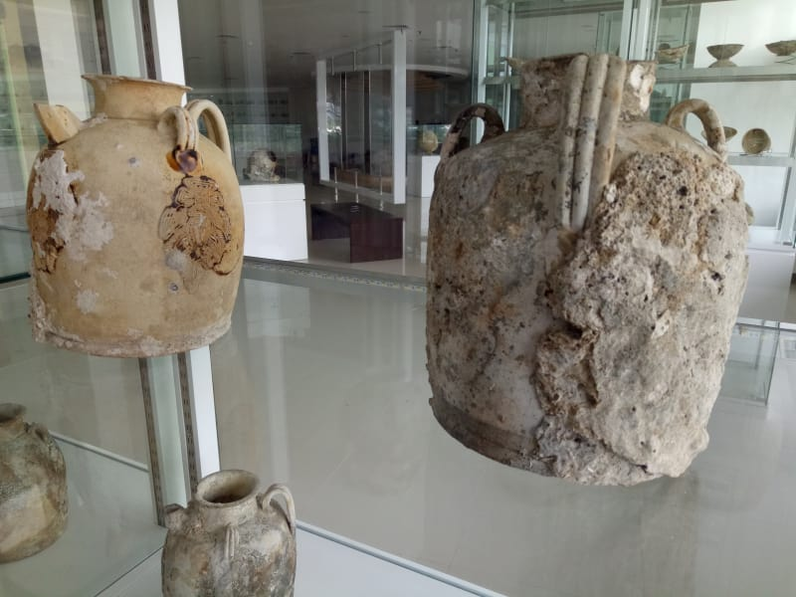
Gambar 3.12. BMKT yang berada di Galeri BMKT di Gedung Mina Bahari IV Kementerian Kelautan dan Perikanan Republik Indonesia

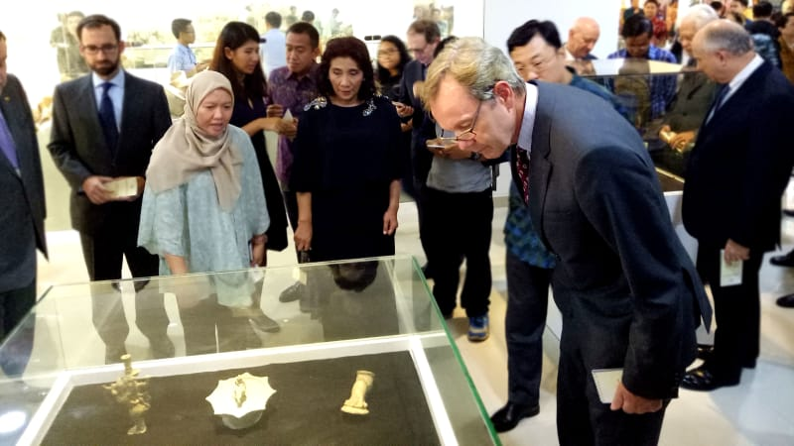
Gambar 3.13. BMKT yang berada di Galeri BMKT di Gedung Mina Bahari IV Kementerian Kelautan dan Perikanan Republik Indonesia

- Evaluasi Implementasi Peraturan Perundang-Undangan tentang Benda Berharga Asal Muatan Kapal Tenggelam di Indonesia
D.1. Kendala Implementasi Perundang-Undangan tentang Benda Berharga Asal Muatan Kapal Tenggelam
Kendala-kendala dalam implementasi peraturan perundang-undangan tentang benda cagar budaya bawah air/BMKT antara lain sebagai berikut:
- Undang-Undang Nomor 11 Tahun 2010 tentang Cagar Budaya belum banyak mengatur secara rinci mengenai pengelolaan dan pemanfaatan benda cagar budaya bawah air/ BMKT. Pengelolaan dan pemanfaatan benda cagar budaya bawah air belum dilakukan maksimal;
- Belum adanya Peraturan Pemerintah dari Undang-Undang Nomor 11 Tahun 2010 tentang Cagar Budaya, sehingga hal-hal yang sudah diatur dalam Undang-Undang Nomor 11 Tahun 2010 tentang Cagar Budaya belum dapat berlaku efektif. Sampai saat ini masih dalam bentuk Rancangan Peraturan Pemerintah;
- Masih terdapat ketidaksesuaian antara Undang-Undang Nomor 11 Tahun 2010 tentang Cagar Budaya dengan peraturan-peraturan di bawahnya;
- Peraturan perundang-undangan yang ada belum mampu mengakomodir perubahan-perubahan paradigma pengelolaan BMKT. Karena dalam peraturan perundang-undangan yang ada lebih cenderung kepada pengelolaan secara ekonomi, sedangkan paradigma yang baru tidak lagi hanya fokus pada pemanfaatan ekonomi melainkan juga sekaligus fokus pada pemanfaatan budaya, pendidikan, pengetahuan, dengan memperhatikan pula aspek hukum dan politik.

D.2. Pengaturan Benda Berharga Asal Muatan Kapal Tenggelam dengan Konsep Cultural Resource Management
Bekerjanya hukum dalam hal pengelolaan BMKT dapat digambarkan melalui Teori Bekerjanya Hukum menurut Chamblis-Siedman. Berdasarkan bagan teori bekerjanya hukum dalam pengelolaan BMKT, maka dapat dideskripsikan sebagai berikut:
  - Lembaga Pembuat Hukum (Law Making Institutions), terdiri dari DPR dan Presiden sebagai pembuat Undang-Undang Cagar Budaya.
  - Lembaga Penerap Sanksi (Sanction Activity Institutions), yakni hakim, jaksa, dan polisi.
  - Pemegang Peran (Role Occupant), yakni Pannas BMKT sebagai pelaksana teknis dalam pengelolaan BMKT.
  - Kekuatan Sosietal Personal (Societal Personal Force), yang dipengaruhi oleh Budaya Hukum (Legal Culture), motivasi dan perilaku dari Lembaga Pembuat Hukum, Lembaga Penerap Sanksi, dan Pemegang Peran, serta adanya tekanan pengusaha baik dalam dan luar negeri kepada Lembaga Pembuat Hukum, Lembaga Penerap Sanksi, dan Pemegang Peran.
  - unsur-unsur Umpan Balik (feed back) dari proses bekerjanya hukum yang sedang berjalan.

KSP (Political will, motivasi dan perilaku, tekanan pengusana dari dalam dan luar negeri

Masyarakat
DPR + Presiden
UUD 1945 Ps 33 (3), UU No. 11 Tahun 2010 tentang Cagar Budaya

Norma
primer
Norma
sekunder

Pengelolaan BMKT

Pannas BMKT
Hakim, Polisi, Jaksa

KSP (budaya hukum, motivasi, tekanan pengusaha)
KSP (budaya hukum, motivasi dan perilaku

Bagan 3.1. Teori Bekerjanya Hukum dalam Pengelolaan BMKT
Terdapat 3 (tiga) elemen utama dari sistem hukum (legal system) yang menentukan efektif dan berhasil tidaknya penegakan hukum menurut Lawrence Friedman, yaitu:
- Struktur Hukum (Legal Structure), didalamnya melingkupi seluruh aturan baik yang tertulis maupun yang tidak tertulis, baik yang hukum material maupun hukum formal.
- Substansi Hukum (Legal Substance), melingkupi Pranata hukum, Aparatur hukum dan sistem penegakkan hukum. Struktur hukum erat kaitannya dengan sistem peradilan yang dilaksanakan oleh aparat penegak hukum, dalam sistem peradilan pidana, aplikasi penegakan hukum dilakukan oleh penyidik, penuntut, hakim dan advokat.
- Budaya Hukum (Legal Culture), merupakan penekanan dari sisi budaya secara umum, kebiasaan-kebiasaan, opini-opini, cara bertindak dan berpikir, yang mengarahkan kekuatan sosial dalam masyarakat.
Agar suatu undang-undang dapat diharapkan berlaku efektif, Adam Podgorecki (1962:178) mengemukakan bahwa didalam menerapkan hukum sebagai sarana untuk mengadakan social engineering, diperlukan kemampuan-kemampuan sebagai berikut:

- Penggambaran yang baik situasi yang sedang dihadapi;
- Melakukan analisis terhadap penilaian-penilaian dan menyusun penilaian-penilaian tersebut ke dalam tata susunan yang hierarkis sifatnya. Dengan cara ini maka akan diperoleh suatu pegangan atau pedoman, apakah penggunaan suatu sarana menghasilkan sesuatu yang positif. Artinya, apakah sarana penyembuhnya tidak lebih buruk daripada penyakitnya;
- Verifikasi terhadap hipotesis-hipotesis yang diajukan. Artinya, apakah sarana-sarana yang telah dipilih benar-benar akan menjamin tercapainya tujuan-tujuan yang dikehendaki atau tidak;
- Pengukuran terhadap efek-efek peraturan-peraturan yang diperlakukan;
- Identifikasi terhadap faktor-faktor yang akan dapat menetralisir efek-efek yang buruk dari peraturan-peraturan yang diberlakukan;
- Pelembagaan peraturan-peraturan di dalam masyarakat, sehingga tujuan pembaharuan berhasil dicapai.
Efektivitas suatu hukum dapat pula dipengaruhi oleh kemajuan di bidang teknologi. Kemajuan di bidang teknologi merubah cara pandang masyarakat akan suatu hal. Sejalan dengan itu, hukum harus mampu mengikuti kemajuan tersebut agar hukum yang berlau dapat diterapkan di masyarakat dan menjalankan fungsinya sebagai sosial engineering. Talcott Parsons, sebagaimana diuraikan oleh satjipto Rahardjo (1979: 153) mengemukakan bahwa:
”... penemuan di bidang teknologi merupakan penggerak perubahan sosial, sebab penemuan yang demikian itu menyebabkan terjadinya perubahan-perubahan yang berantai isinya.”
Bila dideskripsikan melalui teori sistem hukum Lawrence Friedman, maka saat ini 3 (tiga) elemen utama dalam penegakan hukum terkait pengelolaan BMKT belum selaras sehingga menyebabkan implementasi peraturan perundang-undangan yang tidak efektif.
- Struktur Hukum (Legal Structure): peraturan perundang-undangan satu dengan lainnya masih tumpang tindih, belum adanya Peraturan Pemerintah sebagai peraturan pelaksanaan Undang-Undang Nomor 11 Tahun 2010 tentang Cagar Budaya, dan belum meratifikasi Konvensi UNESCO 2001.
- Substansi Hukum (Legal Substance): Kementerian Pendidikan dan Kebudayaan sebagai lembaga yang memiliki kualifikasi arkeologis dalam pengelolaan BMKT pascapengangkatan, tidak diberikan kewenangan oleh undang-undang untuk mengelola BMKT pascapengangkatan. Kewenangan justru diberikan pada Kementerian Kelautan dan Perikanan yang tidak memiliki kualifikasi arkeologis dalam mengelola BMKT pascapengangkatan.

- Budaya Hukum (Legal Culture): adanya ketidaktaatan terhadap hukum yang berlaku, baik oleh pemerintah—dalam hal ini anggota Pannas BMKT, pelaku usaha, maupun masyarakat, yang cenderung mengabaikan hukum yang berlaku.
Dalam ilmu arkeologi, terdapat suatu konsep dalam pengelolaan benda cagar budaya, yakni Cultural Resource Management (CRM). Berdasarkan konsep ini, pengelolaan suatu benda cagar budaya tidak hanya terpaku pada sisi arkeologisnya saja, namun juga memperhatikan aspek-aspek lain seperti politik, hukum, pengetahuan, pendidikan, dan kebudayaan. Dengan demikian, pengelolaan suatu benda cagar budaya dapat dilakukan secara komprehensif dan maksimal.
CRM pertama kali mulai dikenal di Amerika Serikat pada sekitar tahun 1980-an. Di Indonesia bidang garapan ini baru muncul sekitar tahun 1990-an, ketika ilmu arkeologi dihadapkan pada persoalan pembangunan yang memerlukan bentuk pengelolaan yang merujuk langsung pada kepentingan pengembangan dan pemanfaatan. Sebagai bagian dari ilmu arkeologi, CRM merupakan upaya pengelolaan sumber daya budaya secara bijak dengan mempertimbangkan berbagai kepentingan banyak pihak yang masing-masing pihak sering kali bertentangan. Kinerja CRM cenderung lebih menekankan pada upaya pencarian solusi terbaik dan terbijak agar kepentingan berbagai pihak tersebut dapat terakomodasi secara adil.
Pengertian di atas, menyiratkan kinerja bidang ilmu arkeologi ini tidak hanya berhenti pada aspek pelestarian maupun penelitian, tetapi juga memikirkan pemanfaatan dan pengembangan dalam arti mampu menentukan arah kemana sumber daya arkeologi akan diarahkan, sehingga ia tidak lagi terlihat seperti benda mati dalam kehidupan masyarakat, tetapi memiliki kebermaknaan sosial. Memunculkan kembali kebermaknaan sosial inilah yang sebenarnya merupakan hakekat kinerja CRM.
Kaitannya dengan tesis ini, peneliti menyadari bahwa dalam hal pengelolaan BMKT diperlukan teknologi yang tinggi. Selain itu terdapat perubahan-perubahan cara pandang dari para pemangku kebijakan—Pannas BMKT, sehingga peraturan perundang-undangan yang berlaku saat ini belum mampu mengakomodir perubahan-perubahan tersebut. Maka penelti memandang bahwa hukum positif tidak dapat berjalan efektif. Diperlukan penyesuaian peraturan perundang-undangan terhadap realitas dan cara pandang baru para pemangku kebijakan agar hukum dapat pengelolaan BMKT dapat berjalan secara efektif dan efisien.
Peneliti mengusulkan agar Undang-Undang Nomor 11 Tahun 2010 tentang Cagar Budaya dilakukan perubahan dengan memasukkan unsur CRM ke dalam Undang-Undang Nomor 11 Tahun 2010 tentang Cagar Budaya terkait pengelolaan dan pemanfaatan benda cagar budaya bawah air, khususnya BMKT.
Di tingkat hukum internasional, UNESCO telah menyepakati Convention on the Protection of the Underwater Cultural Heritage, 2001, sebuah konvensi internasional mengenai perlindungan warisan budaya bawah air pada tahun 2001. Indonesia memang sampai saat ini belum meratifikasi konvensi tersebut mengingat terdapat beberapa hal yang masih bertentangan dengan hukum positif Indonesia, antara lain: hukum Indonesia masih memperbolehkan penjualan benda cagar budaya bawah air/BMKT, dan konsekuensi perlindungan benda cagar budaya bawah air/BMKT yang Indonesia belum mampu untuk melakukannya dikarenakan keterbatasan peraturan perundang-undangan, anggaran, teknologi, dan sumber daya manusia.
Namun, konsep-konsep pengelolaan benda cagar budaya bawah air/BMKT dalam konvensi tersebut dapat diadopsi ke dalam perubahan Undang-Undang Nomor 11 Tahun 2010 tentang Cagar Budaya sepanjang tidak bertentangan dengan hukum positif yang ada. Meskipun sebenarnya, beberapa konsep dalam konvensi tersebut sudah ada yang diadopsi, namun dalam adopsi masih belum memberikan efek yang signifikan bagi pengelolaan dan pemanfaatan benda cagar budaya bawah air/BMKT. Sehingga peneliti menganggap bahwa Undang-Undang Nomor 11 Tahun 2010 tentang Cagar Budaya perlu dikaji kembali.

D.3. Usulan Perubahan terhadap Undang-Undang Nomor 11 Tahun 2010 tentang Cagar Budaya
D.3.1. Terkait Pengelolaan Benda Cagar Budaya Bawah Air/ Benda Berharga Asal Muatan Kapal Tenggelam
Sistem hukum dapat menimbulkan atau memengaruhi tingkah laku warga masyarakat. Peran ini hanya dapat dilakukan dengan persyaratan bahwa peraturan hukum ditetapkan berdasarkan kehendak sebagai variabel bebas (independent variabel). Sedangkan faktor-faktor yang memengaruhi pemilihan dan pengidentifikasian sistem hukum dan sebagai variabel operasional atau penjelasan.
Bekerjanya hukum dalam masyarakat melibatkan beberapa unsur atau aspek yang saling memiliki keterkaitan sebagai suatu sistem. Beberapa aspek tersebut, yaitu: Lembaga Pembuat Hukum (Law Making Institutions)—terdiri dari DPR(D), Presiden dll, Lembaga Penerap Sanksi (Sanction Activity Institutions), Pemegang Peran (Role Occupant) serta Kekuatan Sosietal Personal (Societal Personal Force)—Budaya Hukum (Legal Culture), serta unsur-unsur Umpan Balik (feed back) dari proses bekerjanya hukum yang sedang berjalan.
Peneliti menggunakan teori ini untuk menggambarkan bagaimana hukum mengenai pengelolaan BMKT diterapkan di Indonesia sebagaimana bagan di atas. Dengan teori ini dapat diketahui apakah peraturan perundang-undangan yang selama ini diberlakukan telah berjalan dengan baik atau tidak. Selain itu dapat diketahui pula kekurangan-kekurangan maupun kendala-kendala dalam implementasi peraturan perundang-undangan mengenai BMKT, dan agar dapat diketahui evaluasi yang perlu dilakukan terhadap peraturan perundang-undangan tentang BMKT tersebut guna dilakukan perbaikan atau perubahan peraturan perundang-undangan.
Berdasarkan bagan teori bekerjanya hukum dalam pengelolaan BMKT, maka dapat dideskripsikan sebagai berikut:
  - Lembaga Pembuat Hukum (Law Making Institutions), terdiri dari DPR dan Presiden sebagai pembuat Undang-Undang Cagar Budaya.
  - Lembaga Penerap Sanksi (Sanction Activity Institutions), yakni hakim, jaksa, dan polisi.
  - Pemegang Peran (Role Occupant), yakni Pannas BMKT sebagai pelaksana teknis dalam pengelolaan BMKT.
  - Kekuatan Sosietal Personal (Societal Personal Force), yang dipengaruhi oleh Budaya Hukum (Legal Culture), motivasi dan perilaku dari Lembaga Pembuat Hukum, Lembaga Penerap Sanksi, dan Pemegang Peran, serta adanya tekanan pengusaha baik dalam dan luar negeri kepada Lembaga Pembuat Hukum, Lembaga Penerap Sanksi, dan Pemegang Peran.
  - unsur-unsur Umpan Balik (feed back) dari proses bekerjanya hukum yang sedang berjalan.
Dewasa ini, pegelolaan BMKT belum bekerja dengan baik karena terdapat keterbatasan peraturan perundang-undangan. Dalam konteks usulan perubahan Undang-Undang Nomor 11 Tahun 2010 tentang Cagar Budaya, DPR dan Presiden berperan penting karena keduanya yang memiliki kewenangan untuk membuat/merubah undang-undang.
Berkaitan dengan Teori Sistem Hukum Lawrence Friedman, maka diperlukan hal-hal sebagai berikut:
- Struktur Hukum (Legal Structure): dilakukan perubahan atas Undang-Undang Nomor 11 Tahun 2010 tentang Cagar Budaya, dengan memasukkan konsep CRM didalamnya guna mengakomodir pengelolaan benda cagar budaya bawah air/BMKT sesuai dengan standar arkeologis dan mengakomodir pula kepentingan ekonomi, budaya, sejarah, pendidikan, pengetahuan, hukum dan politik.
- Substansi Hukum (Legal Substance): memberikan kewenangan kepada Kementerian Pendidikan dan Kebudayaan sebagai lembaga yang memiliki kualifikasi arkeologis untuk mengelola BMKT pascapengangkatan. Pengelolaan ini bisa dilakukan bersama-sama dengan Kementerian Kelautan dan Perikanan. Koordinasi dan kerjasama yang harmonis akan memberikan efek yang baik bagi pengelolaan BMKT ke depannya.
- Budaya Hukum (Legal Culture): harus mengubah pola pikir/mindset dari pemerintah—dalam hal ini anggota Pannas BMKT, pelaku usaha, maupun masyarakat terkait BMKT, agar lebih taat terhadap hukum yang berlaku supaya pengelolaan BMKT dapat dilakukan secara berkelanjutan (sustainable management)

D.3.2. Terkait Penambahan Kewenangan Panitia Nasional Pengangkatan dan Pemanfaatan Benda Berharga Asal Muatan Kapal Tenggelam
- Kementerian Kelautan dan Perikanan
Peneliti berpendapat bahwa Kementerian Kelautan dan Perikanan sebagai lembaga yang langsung menangani BMKT di laut dapat diberikan tambahan anggaran melalui APBN-P Kementerian Kelautan dan Perikanan. Agar pengelolaan BMKT dapat dilakukan secara maksimal, efektif, dan efisien.
Selain itu, Kementerian Kelautan dan Perikanan diberi kewenangan untuk mengelola BMKT bersama-sama dengan Kementerian Pendidikan dan Kebudayaan dalam hal pembuatan museum baik itu museun in situ maupun museum ex situ. Kolaborasi ini akan memaksimalkan pengelolaan BMKT ditambah dengan koordinasi yang intens dengan 13 (tiga belas) kementerian/lembaga lain yang juga merupakan anggota Pannas BMKT. Dikarenakan visi dan misi pengelolaan BMKT sudah sama, yakni untuk kepentingan ekonomi, budaya, pengetahuan, pendidikan, dan juga memperhatikan aspek hukum dan politik yang diwadahi melalui konsep Cultural Resource Management, yang juga dengan penyesuaian perubahan Undang-Undang Nomor 10 Tahun 2011 tentang Cagar Budaya, maka pengelolaan BMKT akan dilakukan lebih baik ke depannya.

- Kementerian Pendidikan dan Kebudayaan
Saat ini pengelolaan BMKT pasca pengangkatan hanya berada di bawah kewenangan Kementerian Kelautan dan Perikanan. Dengan adanya perubahan atau pembentukan baru peraturan perundang-undangan mengenai BMKT, sangat dimungkinkan Kementerian Pendidikan dan Kebudayaan juga memiliki kewenangan untuk mengelola BMKT pasca pengangkatan. Mengingat Kementerian Pendidikan dan Kebudayaan memiliki kajian-kajian arkeologi yang dapat membantu dalam mengelola BMKT sesuai dengan standar-standar arkeologi. Agar BMKT-BMKT yang sudah diangkat tersebut berada dalam pengelolaan yang benar dan profesional, serta mencegah kerusakan terjadi pada BMKT-BMKT yang telah diangkat dari dasar laut tersebut.

BAB IV
PENUTUP

- Simpulan
- Pengelolaan BMKT di Indonesia selama ini belum menerapkan konsep Cultural Resource Management karena pengelolaannya masih terpaku pada aspek ekonomi saja. Peraturan perundang-undangan yang berlaku juga masih cenderung kepada pemanfaatan ekonomi dari BMKT. Namun, semenjak tahun 2016 terdapat pergeseran paradigma pengelolaan BMKT yang mengarah pada konsep Cultural Resource Management walaupun belum didukung dengan peraturan perundang-undangan yang memadai.
- Pengaturan pengelolaan yang menggunakan konsep Cultural Resource Management adalah pengaturan yang mempertimbangkan berbagai aspek dalam pengelolaan BMKT, seperti aspek ekonomi, budaya, pengetahuan, pendidikan, hukum, dan politik. BMKT yang merupakan benda cagar budaya bawah air yang memiliki karakter yang khas sehingga diperlukan penanganan yang berbeda dengan benda cagar budaya di darat. Aspek ekonomi tidak hanya melakukan penjualan BMKT secara langsung, namun BMKT dikelola dengan media lain yang memperhatikan aspek pendidikan, pendidikan, dan kebudayaan, seperti: pembangunan museum in situ dan ex situ. Pemanfaatan ekonomi seperti ini juga menggunakan prinsip pengelolaan berkelanjutan sebagaimana konsep Cultural Resource Management. Agar hal tersebut tercapai maka diperlukan payung hukum yang mengatur mengenai pengelolaan BMKT yang berkelanjutan. Disinilah peran penting aspek hukum dalam pengelolaan BMKT. Disamping itu terdapat aspek politik dimana aspek ini berkatan dengana political will dan juga tidak dapat dipungkiri bahwa pembuatan suatu peraturan perundang-undangan dipengaruhi oleh aspek politik sehingga dengan pedoman konsep Cultural Resource Management, pandangan politik terkait BMKT memperhatikan pula aspek-aspek ekonomi, budaya, pengetahuan, dan pendidikan untuk sebesar-besarnya kesejahteraan rakyat dan demi kepentingan bangsa Indonesia.

- Saran
Peneliti memberikan saran kepada Pemerintah sebagai berikut:
- Menerbitkan Peraturan Pemerintah dari Undang-Undang Nomor 10 Tahun 2011 tentang Cagar Budaya agar undang-undang ini dapat berlaku efektif.
- Melakukan perubahan terhadap Undang-Undang Nomor 10 Tahun 2011 tentang Cagar Budaya terkait pengelolaan benda cagar budaya bawah air dengan mempertimbangkan sifat khas dari benda cagar budaya bawah air yang pengelolaannya berbeda dengan benda cagar budaya di darat. Perubahan disesuaikan dengan simpulan peneliti pada penulisan hukum ini sebagaimana disebut di atas.
- Undang-Undang Nomor 10 Tahun 2011 tentang Cagar Budaya dan peraturan-peraturan di bawahnya dapat dilakukan pengkajian ulang dengan menambahkan dan menyesuaikan kewenangan Kementerian Kelautan dan Perikanan serta Kementerian Pendidikan dan Kebudayaan agar dapat mengelola BMKT secara profesional, efektif, dan efisien.
- Kementerian Kelautan dan Perikanan
Peneliti berpendapat bahwa Kementerian Kelautan dan Perikanan sebagai lembaga yang langsung menangani BMKT di laut dapat diberikan tambahan anggaran melalui APBN-P Kementerian Kelautan dan Perikanan. Agar pengelolaan BMKT dapat dilakukan secara maksimal, efektif, dan efisien.
Selain itu, Kementerian Kelautan dan Perikanan diberi kewenangan untuk mengelola BMKT bersama-sama dengan Kementerian Pendidikan dan Kebudayaan dalam hal pembuatan museum baik itu museun in situ maupun museum ex situ. Kolaborasi ini akan memaksimalkan pengelolaan BMKT ditambah dengan koordinasi yang intens dengan 13 (tiga belas) kementerian/lembaga lain yang juga merupakan anggota Pannas BMKT. Dikarenakan visi dan misi pengelolaan BMKT sudah sama, yakni untuk kepentingan ekonomi, budaya, pengetahuan, pendidikan, dan juga memperhatikan aspek hukum dan politik yang diwadahi melalui konsep Cultural Resource Management, yang juga dengan penyesuaian perubahan Undang-Undang Nomor 10 Tahun 2011 tentang Cagar Budaya, maka pengelolaan BMKT akan dilakukan lebih baik ke depannya.
- Kementerian Pendidikan dan Kebudayaan
Saat ini pengelolaan BMKT pasca pengangkatan hanya berada di bawah kewenangan Kementerian Kelautan dan Perikanan. Dengan adanya perubahan atau pembentukan baru peraturan perundang-undangan mengenai BMKT, sangat dimungkinkan Kementerian Pendidikan dan Kebudayaan juga memiliki kewenangan untuk mengelola BMKT pasca pengangkatan. Mengingat Kementerian Pendidikan dan Kebudayaan memiliki kajian-kajian arkeoligi yang dapat membantu dalam mengelola BMKT sesuai dengan standar-standar arkeologi. Agar BMKT-BMKT yang sudah diangkat tersebut berada dalam pengelolaan yang benar dan profesional, serta mencegah kerusakan terjadi pada BMKT-BMKT yang telah diangkat dari dasar laut tersebut.

Atje Misbach Muchjiddin, Status Hukum Perairan Kepulauan Indonesia dan Hak Lintas Kapal Asing. (Bandung: Penerbit Alumni, 1993), halaman 1-2.
Departemen Pendidikan Nasional, Kamus Besar Bahasa Indonesia, (Jakarta: PT.Gramedia Pustaka Utama, 2008), halaman 168.
Jose Lukito,SE.,MSF. (2009), Peran Ditjen Kekayaan Negara dalam Penanganan BMKT, Retrieved from https://www.djkn.kemenkeu.go.id/artikel/detail/peran-ditjen-kekayaan-negara-dalam-penanganan-bmkt
Departemen Pendidikan Nasional, Op.cit.,halaman 168.
Tanudirjo, Daud Aris. et al. (1998), Cultural Resource Management sebagai Manajemen Konflik. Buletin Artefak No. 19. HIMA Fakultas Sastra UGM. Hlm. 15.
Byrne, et al. t.t. Social Significance. A Discussion Paper. NSW National Parks & Wildlife Service, Research Unit, Cultural Heritage Devision, sebagaimana dikutip dalam Sulistyanto, Bambang. (2011). Penerapan “Cultural Resource Management” dalam Arkeologi. Retrieved from https://hurahura.wordpress.com/2011/07/07/penerapan-cultural-resource-management-dalam-arkeologi/
N.Hadri, HM Martini Hadari, Instrumen Penelitian Bidang Sosial. (Yogyakarta. Gajah Mada Press 1992), hal. 82.
Soerjono Soekanto dan Sri Mamudji, Op.Cit hal. 13.
Ibid, halaman 68.
Departemen Pendidikan Nasional, Op.cit., hlm. 168.
Suteki, Desain Hukum di Ruang Sosial,(Yogyakarta: Penerbit Thafa Media, 2013), hlm. 117.
Ibid, hlm. 117-118
Lawrence Friedman, sebagaimana dikutip Ali, Achmad Achmad Ali, Keterpurukan Hukum di Indonesia Penyebab dan Solusinya, (Bogor: Ghalia Indonesia, 2005), hlm. 1. Lihat pula Lawrence M. Friedman; The Legal System; A Social Scince Prespective, Russel Sage Foundation, New York, 1975; hlm. 12 – 16.
Ali, Ahmad, Menjelajahi Kajian Empiris Terhadap Hukum, (Jakarta: Yarsif Watampone, 1998), hlm. 198.
Ibid. Hlm. 246
Tanudirjo, Daud Aris. et al. Op.Cit. Hlm. 15.
Byrne, et al. t.t. Op.Cit
Pannas BMKT, Kapal Karam Abad Ke-10 di Laut Jawa Utara Cirebon, (Jakarta: PT Archipelago Nine Tech, 2008), hlm. 10
Adila, Arina Hukmu, (2015), Tanggungjawab Negara dalam Penyelamatan Benda Berharga Asal Muatan Kapal yang Tenggelam sebagai Aset Negara, Fakultas Hukum Universitas Diponegoro, Hlm. 2
Hakim, Lukman, Refleksi Kasus Pencurian BMKT di Perairan Kepulauan Riau melalui ”Media” Analisis SWOT, Varuna: Jurnal Arkeologi Bawah Air. Vol. 9/2015, 74-75.
Ibid. Hlm. 71.
Pannas BMKT, Kapal Karam Abad Ke-10 di Laut Jawa Utara Cirebon, (Jakarta: PT Archipelago Nine Tech, 2008), Hlm. 19
Lihat buku Kapal Karam Abad Ke-10 di Laut Jawa Utara Cirebon terbitan Pannas BMKT, hlm. 20.
Hakim, Lukman, Op.Cit. hlm.77
Adila, Arina Hukmu, Op.Cit. hlm. 49
Pannas BMKT, wawancara pribadi, 19 Desember 2016.
Lihat dalam Andriany, (2015), Menelusuri jejak Kerajaan Gowa di Sungai Jeneberang dan Sungai Balang Beru, Varuna: Jurnal Arkeologi Bawah air, Vol. 9/2015, hlm. 29.
Ibid.
Lihat dalam Nugroho, Wicaksono Dwi, (2015), Belajar dari Penanganan Temuan Perahu Kayu Kuno di Kabupaten Bojonegoro, Jawa Timur, Varuna: Jurnal Arkeologi Bawah Air, Vol. 9/2015, hlm 67-68
Lihat: Nurhayat, Wiji, (2017), Susi Tutup Rapat Investasi Asing Angkat Harta Karun Bawah Laut, Retreived from https://kumparan.com/wiji-nurhayat/susi-tutup-rapat-investasi-asing-angkat-harta-karun-bawah-laut
Bab II Tata Cara Pemanfaatan BMKT, Standar Operasional Prosedur Pemanfaatan BMKT.
Ibid.
Wawancara pribadi, 15 Desember 2016
Nurhayat, Wiji, (2017), Ajak Para Dubes, Susi Resmikan Galeri Harta Karun Bawah Laut di KKP, Retrieved from https://kumparan.com/wiji-nurhayat/ajak-para-dubes-susi-resmikan-galeri-harta-karun-bawah-laut-di-kkp
Pragota, Ardhana, (2017), Mengatur Harta Karun Laut Nusantara, Retrieved from https://kumparan.com/ardhana-pragota/mengatur-harta-karun-laut-nusantara
Ibid.
Nurhayat, Wiji, (2017), Susi Tutup Rapat Investasi Asing Angkat Harta Karun Bawah Laut, Retrieved from https://kumparan.com/wiji-nurhayat/susi-tutup-rapat-investasi-asing-angkat-harta-karun-bawah-laut
Lawrence Friedman, sebagaimana dikutip Ali, Achmad Achmad Ali, Keterpurukan Hukum di Indonesia Penyebab dan Solusinya, (Bogor: Ghalia Indonesia, 2005), hlm. 1. Lihat pula Lawrence M. Friedman; The Legal System; A Social Scince Prespective, Russel Sage Foundation, New York, 1975; hlm. 12 – 16.
Ali, Ahmad, Menjelajahi Kajian Empiris Terhadap Hukum, (Jakarta: Yarsif Watampone, 1998), hlm. 198.
Ibid. Hlm. 246
Tanudirjo, Daud Aris. et al. Op.Cit. Hlm. 15.
Byrne, et al. t.t. Op.Cit.
Suteki, Desain Hukum di Ruang Sosial,(Yogyakarta: Penerbit Thafa Media, 2013), hlm. 117.
Ibid, hlm. 117-118

